Подход DEMO.
Метод архитектурного описания организаций
PraxOS 1.0
26 декабря 2008г.
В работе, носящей реферативно-компилятивный характер, изложен метод архитектурного описания организаций подхода DEMO. Изложение сосредоточено на методической составляющей, методологические и теоретические положения подхода DEMO лишь перечисляются.
Материал изложен по работам: Jan L. G. Dietz (русск.: Дитц). Enterprise Ontology: Theory and Methodology. — B., Heidelberg, N. Y.: Springer, 2006 (ISBN-10 3-540-29169-5) и A. S. H. P. van Renssen. Gellish, A Generic Extensible Ontological Language: Design and Application of a Universal Data Structure. — Delft: Delft University Press, 2005 (ISBN 90-407-2597-4).
Ключевые слова: инженерия организаций; архитектурное описание; подход DEMO; язык Gellish; язык WOSL; описание CRISP; онтология; обмен данными.
Мировоззренческие основания 2
Методологические основания 2
Теоретические основания 5
Метод архитектурного описания организации 6
Описание отдельных аспектов 6
Перформативно-информативно-формативный анализ 10
Координационно-акторно-‹продуктивный› анализ 10
Синтез шаблонов трансакций 10
Анализ структуры результатов 11
Конструкционный синтез 11
Организационный синтез 11
Описание взаимодействий 11
Язык описания взаимодействий и взаимного обусловливания (метаописание CRISP) 12
Практическое значение описания взаимодействий 15
Описание процессов 16
Практическое значение описания процессов 17
Описание действий 18
Практическое значение описания действий 19
Описание состояний 20
Язык описания мира WOSL 21
Практическое значение описания состояний 30
Описание взаимного обусловливания 30
Практическое значение описания взаимного обусловливания 32
Использование Gellish для коммуникации о трансакциях 32
Организация, координационные акты и ‹продуктивные› акты 34
Координационные и ‹продуктивные› факты 36
Переход между состояниями 38
Агендумы и ответственности 38
Координационные акты 40
Предложение 41
Атомарный уровень: правила действий 41
Молекулярный уровень: шаблоны трансакций 42
Терминологические замечания 43
Терминологические проблемы и сомнения 45
Глоссарий 46

Мировоззренческие основания
В «онтологии организации» подхода DEMO декларируется (социал-)конструктивистское монистическое мировоззрение, согласно которому безусловным существованием обладают лишь субъекты, строящие и приспосабливающие интерсубъективную (объективную, или «полуобъективную) реальность посредством достижения согласия через переговоры (коммуникацию).
Мир в целом — это прежде всего мир субъектов-людей. Субъекты обладают умом, в котором содержатся концепты, субъективно отражающие (концептуализирующие) объективную реальность.
Исполнять акторные роли, отправлять полномочия и отвечать за свои действия способны лишь люди, и в этих своих качествах они не могут быть замещены природными или техническими системами.
Связь важных для понимания мировоззренческих оснований предмета «онтология организации» понятий представлена в «онтологическом параллелограмме», построенном на основе известного «семантического треугольника» Ч. К. Огдена и А. А. Ричардса, связывающего в конструкции «значения» знак, концепт и объект — обозначением (десигнацией), референцией и денотацией.
В «онтологическом параллелограмме» концепт и объект дополнены типом и классом; при этом концепт и тип имеют субъективное, а объект и класс — объективное существование. Эти четыре сущности связаны референцией концепта к объекту (аналогично «семантическому треугольнику»), экземплификацией типа в объекте, популяцией класса к объекту, экстенсионалом типа к классу и подведением объекта под тип, как это показано на Рис. 1
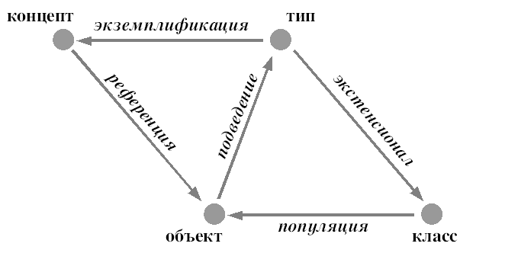
Рис. 1. «Онтологический параллелограмм»

Методологические основания
Онтологией конструктивисты называют формальное и явное (эксплицитное) описание общей концептуализации, служащее основой для взаимопонимания между субъектами, разделяющими общие интересы, и существующее, в свою очередь, в концептах, но также находящее знаковое (см. ниже) выражение.
Качество онтологии определяется пятью критериями: последовательностью, полнотой, согласованностью, краткостью и сущностностью.
В составе предмета «онтология организации» различаются ‹концептуальные схемы› миров, соответствующих названным «общим интересам», и архитектуры систем (см. ниже). Архитектура конкретной системы (в частности, социальной, и в еще большей частности огранизации как социальной системы) претендует на то, чтобы в терминах онтологии отразить ее сущность — конструкцию и функционирование — и оставить в стороне несущественные стороны, такие как конкретное материальное ‹воплощение› и детали реализации системы. Архитектура системы включает в себя ‹концептуальную схему› соотносимого с ней мира.
‹Концептуальная схема› мира строится на основании «онтологического параллелограмма». В каждый момент времени мир находится в некотором состоянии, которое определяется просто как множество концептуальных объектов. Изменение состояния называется переходом, а произошедший переход — событием (один и тот же переход может происходить за время существования мира много раз, а каждое событие уникально).
Различаются два вида концептуальных объектов: статумы и фактумы.
Объект-статум — это то, что было, есть и всегда будет, он неизменен, это неотъемлемое свойство вещи или отношение между вещами. Это справедливо и для производных статумов, определенных правилами их вывода. (Здесь лежит важное различие между миром и информацией об этом мире: например, в мире человек имеет возраст всегда, а в соответствующей БД его возраст вычисляется, когда понадобится). Статумы подчиняются законам существования, требующим или запрещающим сосуществование статумов в одном состоянии мира.
Объект-фактум — это результат или продукт акта. Появление фактума является событием; до наступления события его не существует; после наступления события он начинает существовать и продолжает существовать вечно. Фактумы подчиняются законам наступления, требующим или запрещающим последовательности событий в течении времени. Фактумы могут рассматриваться как изменения статуса концепта определенного типа (или объекта в определенном классе). Почти всегда это унарные типы концептов. Часто это может быть достигнуто посредством агрегации нового типа статумов.
‹Концептуальная схема› мира состоит из описаний пространства состояний и пространства переходов.
Пространство состояний — это множество допустимых, или законных, состояний, описываемое посредством базы состояний и законов существования. База состояний — это множество типов статумов. В состоянии мира могут существовать экземпляры этих типов. Законы существования допускают или не допускают сосуществование статумов.
Пространство переходов — это множество допустимых, или законных, переходов, описываемое посредством базы переходов и законов наступления. База переходов — это множество типов фактумов. В мире могут наступать экземпляры этих типов, снабженные отметкой о времени события. Законы наступления определяют порядок, в котором требуется или запрещается наступление фактумов.
Для ‹концептуальной схематизации› мира используется язык WOSL, допускающий объявление (декларацию) типов статумов и законов существования, вывод типов статумов, объявление типов фактумов и законов наступления.
Система является совокупностью элементов (collection of items), соединенных связями, обладая, таким образом, единством и целостностью. Основным и неотъемлемым свойством системы является то, что ее элементы влияют друг на друга. Система обладает определенным составом, определенным окружением и определенной структурой, а также порождает определенный результат. Под последним понимается то, к чему приводит действие на элементы посредством их структурных связей: изменение мира системы.
Примером системы является организация: совокупность социально связанных человеческих существ. Ее составом является множество этих существ, окружением — множество таких же существ, не входящих в ее состав, но действующих на элементы или испытывающих действие этих элементов, структурой — множество влияющих друг на друга отношений, определяемых категорией системы (категорией социальных систем), результатом — то, что создается ее элементами и передается элементам окружения в качестве результата взаимодействия между элементами организации и элементами ее окружения. В качестве результата ‹продуктивного› акта мы рассматриваем определенное изменение состояния мира системы.
Описание — это знаковая система, употребляемая кем-либо для получения информации о другой системе, не связанной с первой прямым или косвенным образом.
Кроме того, различаются описания-«белые ящики» и «черные ящики».
«Белый ящик» — это прямая концептуализация понятия системы, охватывающая конструкцию некоторой системы и принцип ее действия. «Белый ящик», предоставляющий конструкционный взгляд на систему, нужен для ее построения или изменения.
«Черный ящик», предоставляющий функциональный взгляд на систему, описывает ее функции и (внешнее) поведение безотносительно к ее устройству.
Проектирование системы начинается с описания конструкции использующей системы, затем посредством определения требований переходит к функции целевой (проектируемой) системы, и далее посредством выработки спецификации — к конструкции целевой системы. Обычно определение требований и выработка спецификаций в ходе проектирования сменяют друг друга и повторяются
Создание конкретной системы включает обратную разработку использующей системы, проектирование и разработку целевой системы. Конструкция обеих систем описывается как некоторая архитектура, интерпретируемая в технических терминах (см. Рис. 2).
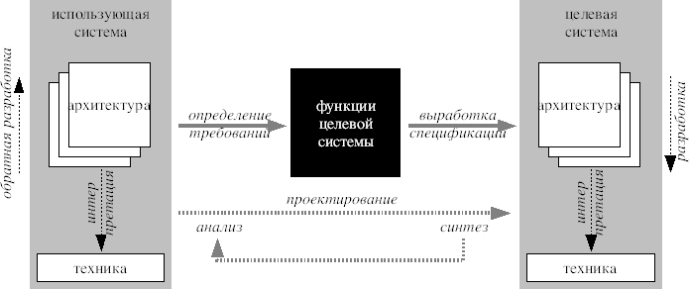
Рис. 2. Процесс системной разработки
Архитектура конкретной целевой системы может быть представлена сложным описанием, содержащим четыре аспектных описания организации: описание конструкции (состоящее из описаний взаимодействия и взаимного обусловливания), описание процессов, описание состояний и описание действий.

Теоретические основания
Теория, стоящая за понятием онтология организации, называется ψ-теорией и определяет организацию как (гетерогенную) систему, относящуюся к категории социальных (т. е. систем, элементами которых выступают субъекты).
Ψ-теория содержит четыре аксиомы и одну теорему.
1) Функционарная аксиома предполагает абстрагирование от субъектов и сосредоточение на акторных ролях, которые они играют в ходе актов двух видов: ‹продуктивных› актов (направленных на исполнение организацией своего назначения, или миссии) и координационных актов (принятия взаимных обязательств, касающихся ‹продуктивных› актов).
2) Трансакционная аксиома гласит, что ‹продуктивные› и координационные акты осуществляются в организации в соответствии с социономическими шаблонами, называемыми трансакциями.
3) Композиционная аксиома гласит, что каждая трансакция либо вложена в какую-нибудь другую трансакцию, либо является клиентской трансакцией, либо является самозапускаемой трансакцией.
4) Различительная аксиома касается интегрирующей роли, которую человеческие существа играют в образовании организации, и предполагает проведение различия между тремя человеческими способностями, проявляющимися в трех соответствующих видах ‹продуктивных› актов и трех видах обменов, составляющих координационные акты.
- Формативность заключается в способности обрабатывать данные и документы, например, копировать, переносить и сохранять документы. Этой способности соответствуют даталогические ‹продуктивные› акты и формативный обмен в координационном акте.
- Информативность предполагает интеллектуальную состоятельность человеческих существ и заключается в способности рассуждать, вычислять или выводить новые факты из имеющихся. Этой способности соответствуют инфологические ‹продуктивные› акты и информативный обмен в координационном акте.
- Перформативность заключается в способности человеческих существ производить новое, т. е. факты (например, решения и суждения), которые не могут быть выведены из имеющихся. Этой способности соответствуют ‹деятельные› ‹продуктивные› акты и перформативный обмен в координационном акте.
5) Организационная теорема гласит, что организация представляет собой три гомогенные аспектные организации: деятельной организации, интеллектуальной организации и документарной организации, вложенные друг в друга.

Метод архитектурного описания организации
Описание организации как совокупности сотрудничающих crispies обычно трудная задача, поскольку имеющиеся описания его функционирования бывают слишком пространны и в то же время неполны и несогласованны. Поэтому так важна систематичная разработка описаний.
Описываемая методика включает две части: 1) набор отдельных аспектных описаний, в которых знание ахритектуры организации выражено таким образом, что оно легко доступно и управляемо, и 2) метод разработки описаний отдельных аспектов организации.

Описание отдельных аспектов
На Рис. 3 показаны четыре отдельных аспектных описания, которые необходимо различать. Способ расположения в треугольнике представляет их соотношение.
1) Описание конструкции (ОК) задает выявленные типы трансакций и соответствующие акторные роли, а также информационные связи между акторными ролями и информационными банками (это собирательное имя для ‹продуктивных› банков и координационных банков). Короче говоря, ОК задает конструкцию организации. Оно занимает верхнюю часть изображенного на рисунке треугольника, и это означает, что оно является самым лаконичным описанием, и выше него ничего нет. Описание процессов, описание действий, описание состояний и описание конструкции совместно дают полное архитектурное описание организации. Штриховая линия разделяет треугольник ОК на две части. Левая часть — это описание взаимодействий (ОВД), оно показывает активные влияния акторных ролей друг на друга: исполнение трансакций. Правая часть — это описание взаимного обусловливания (ОВО), оно показывает пассивные влияния акторных ролей друг на друга, т. е. учет акторной ролью при действовании имеющих место фактов. Мы называем это взаимообусловливанием, поскольку это вопрос взаимного ограничения акторными ролями свободы решений друг друга.
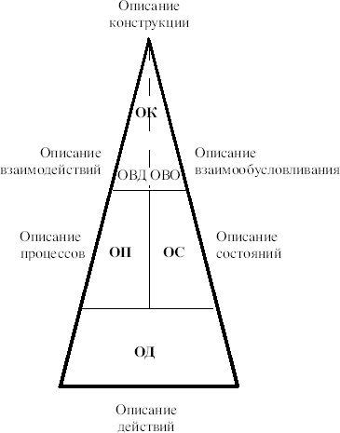
Рис. 3. Аспектные описания
2) Описание процессов (ОП) содержит для каждого типа трансакций, заданных в ОК, его специфический шаблон трансакции, являющийся либо полным шаблоном трансакции, либо его частью. ОП также содержит причинные и условные отношения между трансакциями. Эти отношения, вкупе с шаблонами трансакций, определяют возможные траектории в координационном мире (К-мире). Иными словами, ОП задает пространство состояний наряду с пространством переходов К-мира. ОП помещено в треугольнике на рисунке непосредственно под ОК, поскольку является первым уровнем детализации ОК, а именно, детализацией выявленных типов трансакций.
3) Описание действий (ОД) задает правила действий, служащие руководством для акторов, исполняющих свои агендумы. Оно содержит одно или несколько правил действия для каждого типа агендумов. Эти правила сгруппированы по выявленным акторным ролям. ОД помещено в треугольнике на рисунке непосредственно под ОП, поскольку является вторым уровнем детализации ОК, а именно, детализацией выявленных в ОП шагов типов трансакций в ОК. Ниже ОД ничего нет. (Однако форма треугольника на Рис. 3 позволяет добавлять под ним другие, уже неархитектурные уровни абстракции.) ОД в самом буквальном смысле является основанием других аспектных описаний, поскольку содержит все сведения, (также) содержащиеся в ОК, ОП и ОС; однако содержит их в иной, не столь доступной форме.
4) Описание состояний (ОС) задает пространство состояний ‹продуктивного› мира (П-мира): классы объектов и типы фактов; типы результатов; правила сосуществования. Пространство переходов П-мира не содержится в ОС, поскольку оно полностью выводимо из пространства переходов К-мира. В треугольнике на рисунке ОС помещено выше ОД, поскольку непосредственно основано на ОД; оно указывает все классы объектов, типа фактов и правила сосуществования, содержащиеся в ОД. С другой стороны, ОС помещено непосредственно под ОК (и, следовательно, на одном уровне с ОП), поскольку может рассматриваться и как детализация части ОК, а именно, содержимого информационных банков (координационных и ‹продуктивных› банков).
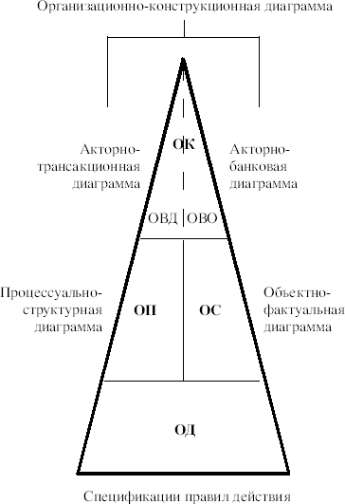
Рис. 4. Диаграммы
На Рис. 4 показаны типы диаграмм, в которых выражаются отдельные аспектные описания, а на Рис. 5 — три наиболее полезных типа межописательных таблиц (примечание: при необходимости или для удобства можно представить и другие межописательные таблицы). Различие, которое мы проводим между описаниями, с одной стороны, и диаграммами — с другой, соответствуют различию между системами концептов (представленными в разумной душе субъектов) и знаковыми системами (представленными знаками). Так что под описанием в концептах мы подразумеваем понимание какого-либо аспекта данной организации, т. е. то, что содержится в чьей-либо разумной душе. Это понимание фиксируется в диаграммах и таблицах для целей коммуникации, либо же возникает при интерпретации полученных в коммуникации диаграмм и таблиц. Логическим порядком выработки описания отдельных сторон является движение против часовой стрелки, начиная с описания взаимодействий (ОВД).
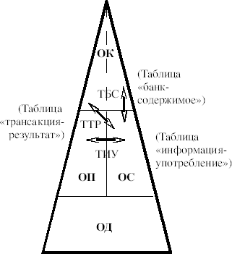
Рис. 5. Межописательные таблицы
Первым результатом метода извлечения соответствующих организационной онтологии архитектурных элементов организации из документации любого вида должен стать список выявленных типов трансакций и акторных ролей их участников, а также очерчивание границ организации. Зная этот список, можно сразу построить ОВД. Оно представлены в акторно-трансакционной диаграмме (АТД) и таблице «трансакция-результат» (ТТР). Далее строятся процессуально-структурная диаграмма (ПСД), а затем — описания правил действия (СПД). Правила действий записываются на псевдоалгоритмическом языке, чем достигается оптимальный баланс между удобством чтения и точностью. Далее, строится ОС, выраженное в объектно-фактуальных диаграммах (ОФД) и списке «объект-свойство» (СОС). После этого мы можем завершить ОП таблицей «информация-употребление» (ТИУ). В последнюю очередь строится ОВО, состоящее из акторно-банковой диаграммы (АБД) и таблицы «банк-содержимое» (ТБС). Обычно в дополнение к акторно-трансакционной диаграмме строится акторно-банковая диаграмма; в совокупности они составляют организационно-конструкционную диаграмму (ОКД).
Общий метод извлечения основы для корректного и полного набора аспектных описаний организации включает три шага анализа и три шага синтеза. Исходным пунктом выступает вся доступная — любого рода и в любой форме — документация организации.
1) Перформативно-информативно-формативный анализ. На этом шаге все доступные фрагменты знания разделяются на три множества. Сделать это бывает непросто, так как слова и предложения применяемого для описаний естественного языка могут принадлежать более чем к одному из этих множеств.
2) Координационно-акторно-‹продуктивный› анализ. Перформы подразделяются на координационные (К-) акты/результаты, ‹продуктивные› (П-) акты/результаты и акторные роли. Этот шаг исполняется достаточно прямолинейно, поскольку эти три вида перформ в текстовых описаниях хорошо различимы.
3) Синтез шаблонов трансакций. Шаблоны трансакций сопоставляются с результатами, чтобы кластеризовать их в типы трансакций. Затем для каждого типа трансакций корректно и точно формулируется тип результата. После этого можно построить таблицу «трансакция-результат».
4) Анализ структуры результатов. В общем случае, (внутренний) исполнитель трансакции этого типа является инициатором одной или нескольких трансакций других типов. Результаты этих последовательных трансакций можно рассматривать как компоненты конечного результата.
5) Синтез конструкции. Для каждого типа трансакций выявляются акторная роль инициатора (или акторные роли инициаторов) и акторная роль исполнителя. Это первый шаг в построении акторно-трансакционной схемы.
6) Синтез организации. Должен быть сделан определенный выбор, касающийся того, какая часть конструкции будет рассматриваться как изучаемая организация, а какая станет ее окружением. Теперь можно завершить акторно-трансакционную диаграмму.
В общем случае, эти шесть шагов можно свободно повторять и даже пропускать тот или иной шаг.

Перформативно-информативно-формативный анализ
Этот анализ лучше всего делать, выделяя соответствующие пункты описания различными цветами: красным — перформативные, зеленым — информативные и синим — формативные пункты. При работе с документами на бумаге рекомендуется использовать прозрачные фломастеры-маркеры, а при работе с электронными удобнее форматировать символы, изменяя их цвет.

Координационно-акторно-‹продуктивный› анализ
Удобный способ исполнять этот анализ — обвести квадратиками, кружками и ромбиками фрагменты текста, помеченные красным на предыдущем шаге. Эти фигуры означают, соответственно, акторную роль, координационный (К-) акт/результат и ‹продуктивный› (П-) акт/результат. При работе с электронными документами удобнее обрамлять фрагмент текста, обозначающий акторную роль, прямыми скобками «[» и «]», фрагмент текста, обозначающий К-акт/результат — круглыми скобками «(» и «)», а фрагмент текста, обозначающий П-акт/результат — ломаными скобками «‹» и «›». В дополнение к этому, во избежание путаницы, обрамляемые фрагменты текста подчеркиваются.
Обратите внимание, что при исполнении второго шага метода подчеркнутыми могут оказаться некоторые фрагменты, выделенные синим. Никакой ошибки здесь нет. Напротив, это показывает, что в ходе анализа наше понимание углубилось. Такое будет происходить всегда. Участникам рабочей группы рекомендуется повторять первый и второй шаги, постепенно замещая синие выделения красными — так, чтобы подчеркнутыми оставались только красные фрагменты текста.

Синтез шаблонов трансакций
На этом шаге мы кластеризуем выделенные К-акты/факты и П-акты/результаты в трансакции.
Обнаружится, что в достигнутых на этот момент результатах большинства шагов в шаблонах трансакций не хватает. Такое случается почти всегда: обычно описания весьма неполны. К счастью, серьезных последствий это не влечет ввиду эвристической прескриптивной мощности шаблонов трансакций: как только П-акт/результат или К-акт/результат найден, можно быть уверенным, что обнаружена полная трансакция.
Такая уверенность — важное преимущество данного подхода над подходами к описанию, не задействующими шаблоны трансакций. Для полной уверенности можно проверять выявление трансакции посредством проверки существования К-актов/результатов, изучая документацию организации или интервьюируя людей, вовлеченных в исполнение трансакций данного типа. Только если в документации вообще не находится следов существования такой трансакции, от ее описания можно отказаться. Но такое случается очень редко.
Выявленные транзакции должны проверяться на следующих шагах. К списку добавляются описания результатов каждого типа трансакций и, следовательно, типы порождаемых результатов. Времени на точное описание результата каждого типа трансакций не следует жалеть по двум причинам.
Во-первых, только точная формулировка может стать исходным пунктом в построении описания состояний.
Во-вторых, это последняя возможность исключить трансакции, являющиеся инфологическими или даталогическими трансакциями, а не деятельными трансакциями, а также те, которые являются не полными трансакциями, а лишь частями трансакций (например, отражающие только стадию заказа полноценной трансакции). Более того, точное описание помогает выявить правильные типы уникумов. Эти типы уникумов фигурируют в результатах трансакций как переменные. Критерием корректности является уникальность идентификации уникума вхождением переменной (или сочетания переменных, если их несколько) в формулу результата.

Анализ структуры результатов
Практически, этот шаг исполняется посредством перечитывания описания и поиска в нем фраз, выражающих зависимости между ‹продуктивными› актами или результатами. Если зависимость такова, что получение результата В инициируется в ходе получения результата A, и что A должен для своего завершения ожидать завершения B, то B является компонентом A. Этот шаг метода позволяет выявлять причинные и условные отношения между трансакциями.

Конструкционный синтез
На этом шаге выявляются акторные роли, выступающие инициатором и исполнителем трансакций каждого типа, выявленного на предыдущих шагах. Наиболее практичным способом его исполнения оказывается разработка представления crispienet. Поскольку такое представление crispienet идентично организационно-конструкционной диаграмме, этот шаг рассматривается ниже, в разделе «Описание взаимодействий».

Организационный синтез
Последний шаг метода весьма короток. На нем не нужно выявлять типы трансакций, акторные роли или их отношения. На нем лишь решается, что принадлежит ядру организации, а что — его окружению, а также — что составляет интерфейс между ними. Этот шаг также рассматривается в разделе «Описание взаимодействий».

Описание взаимодействий
Описание конструкции (ОК) организации описывает ее состав, окружение и структуру в соответствии с определением системы. Состав и окружение являются множествами акторных ролей.
Мы принимаем соглашение, согласно которому акторные роли из окружения всегда изображаются как сложные акторные роли, даже если мы знаем, что какая-то акторная роль является простой акторной ролью. Причина в том, что в общем случае мы не знаем, является ли акторная роль из окружения простой или сложной. Более того, нам этого и не нужно знать: наши интересы лежат в ядре организации.
Мы начинаем с описания этого ядра как единой сложной акторной роли. Полученное ОК обычно называется глобальным ОК организации. ОК же, в которой ядро содержит лишь простые акторные роли, называется детализированным ОК. Множества всех (значимых) акторных ролей в составе и окружении разделяются границей.
Поскольку мы идем в логической последовательности построения различных аспектных описаний, как они представлены выше в разделе «Описание отдельных аспектов», в данном разделе мы имеем дело лишь с «левой стороной» ОК (см. Рис. 3), то есть с описанием взаимодействий (ОВД).

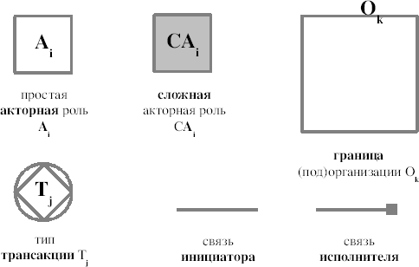
Рис. 6. Условные обозначения акторно-трансакционной диаграммы (взаимодействий)
Структура взаимодействий организации состоит из типов трансакций, в которых выявленные акторные роли выступают инициатором или исполнителем. Она выражается в акторно-трансакционной диаграмме (АТД) и таблице «трансакция-результат». Условные обозначения акторно-трансакционной диаграммы приведены на Рис. 6.
Структура объекта может утончаться, как мы заметили в разделе «Метод описания архитектуры организации». Для материального производства анализ может быть доведен до уровня болтов и гаек. Вопрос, однако, заключается в цели этого утончения, и ответ может быть дан только заинтересованным лицом (stakeholder), которому требуется взгляд вглубь производственных процессов. Наш метод описания допускает бесконечную конструкционную декомпозицию, так что решение остановиться в определенной точке должно проистекать из практических нужд, для которых требуется описание.
Что касается нематериальной продукции, такой как оплата или завершение покупки, структура продукта всегда проста и обычно простирается лишь на один уровень в глубину.

Язык описания взаимодействий и взаимного обусловливания (метаописание CRISP)
Метаописание CRISP, позволяющее строить описания организаций, выступает в качестве формализации и операционализации ψ-теории (см раздел «Теоретические основания» выше).
CRISP предполагает в организации дискретное течение времени, измеряемые в основных единицах времени, от которых могут образовываться производные единицы большей длительности.
Период времени определяется как (абсолютный) интервал на шкале времени, представленный моментом начала, моментам завершения и единицей времени, причем момент завершения не может быть ранее момента начала.
Продолжительность времени представляется минимальной и максимальной длительностью (относительного) интервала времени и единицей времени.
Моментом создания координационного фактума является момент, в который он успешно исполнен. Моментом создания ‹продуктивного› фактума является момент создания координационного фактума «сдано».
К ‹продуктивному› фактуму относятся еще два временны́х атрибута: запрошенное время создания (определяемое инициатором трансакции в момент создания координационного фактума «запрошено») и обещанное время создания (определяемое исполнителем трансакции в момент создания координационного фактума «обещано»).
В каждый момент времени организация находится в определенном состоянии, включающем координационные фактумы, координационные статумы, ‹продуктивные› фактумы и ‹продуктивные› статумы, созданные в этот момент или ранее. Фактумы и статумы состояния являются элементами базы состояний, представляющей собой множество всех фактумов и статумов, могущих принадлежать состоянию организации.
В каждый момент времени в распоряжении организации находятся агендумы. Агендум — это подлежащий обработке координационный факт, задаваемый его интенцией, ‹продуктивным› фактумом, периодом времени, относящимся к ‹продуктивному› фактуму трансакции (точный смысл этого параметра зависит от интенции) и желаемым временем соглашения.
Предложение коммуникационного акта состоит из ‹продуктивного› фактума и времени, смысл которого для основных интенций таков: для «запроса» — запрошенное время создания, для «обещания» — обещанное время создания, для «сдачи» — время создания сдачи, а для «принятия» — действительное время создания ‹продуктивного› фактума.
Ядром организации может быть простая, либо сложная акторная роль, и на практике она будет сложной, состоящей из ряда простых акторных ролей.
Организация формально описывается своими:
- множеством координационных фактов, называемым координационной базой (объединение экстенсионалов тех типов координационных фактумов, экземпляры которых могут находиться среди агендумов организации);
- множеством правил действия, называемым базой правил (экстенсионал которой представляет собой множество правил действия);
- множеством интенций, называемым базой интенций (множество интенций, которые могут входить в создаваемые в организации координационные фактумы, исключая для простоты интенции «отменить», «дозволить» и «отказаться»);
- объединением экстенсионалов всех типов координационных фактумов, координационных статумов, ‹продуктивных› фактумов и ‹продуктивных› статумов, знание которых может потребоваться организации для исполнения координационных актов и ‹продуктивных› актов;
- множеством ‹продуктивных› фактумов, называемое ‹продуктивной› базой (объединение экстенсионалов типов ‹продуктивных› фактумов в которых организация или некоторая акторная роль в организации является исполнителем).
При этом правило действия описывется своими:
- координационным фактумом, подлежащим обработке (агендумом);
- текущим состоянием (множеством координационных фактумов, координационных статумов, ‹продуктивных› фактумов и ‹продуктивных› статумов, существование которых учитывается при исполнении правила действия);
- множеством координационных фактумов, описанных интенцией созданного координационного фактума, ‹продуктивным› фактумом, на который направлена интенция, временем создания, желаемым временем соглашения координационного фактума.
Акторы для совершения актов не запускаются, подобно вычислительным системам, при обращении к ним а пробегают акторный цикл, проверяя, нужно ли что-нибудь сделать. Более того, актор принимает решение действовать или не действовать (поскольку, в принципе, актор может отклоняться от правила действия). Поэтому системы в описании CRISP в своей основе недетерминированы, в отличие от большинства механических и автоматических систем.
Описание простой организации называется crispie (каждая простая акторная роль является ядром crispie), а организация рассматривается как сеть сотрудничающих crispie, называемая crispienet. Для представления crispienet используется прием построения диаграмм. Условные обозначения диаграммы crispienet представлены на Рис. 7.

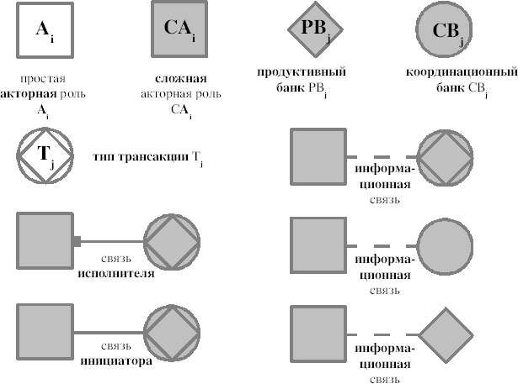
Рис. 7. Условные обозначения диаграмм crispienet
Акторная роль представляет ‹продуктивную› единицу организации, описанное ее базой правил. Акторные роли выступают инициаторами и исполнителями трансакций. Простая акторная роль имеет ровно одну связь исполнителя, поскольку является исполнителем ровно одного типа трансакций. Тип трансакции представлен ромбом (значком ‹продуктивного›), заключенным в круг (значок координации).
Альтернативно значок трансакции интерпретируется как состоящий из координационного банка и ‹продуктивного› банка.
Координационный банк содержит все координационные фактумы и координационные статумы, принадлежащие трансакции определенного типа, созданные инициатором или исполнителем. База содержимого координационного банка является объединением экстенсионалов всех типов координационных фактумов и экзистенциально зависимых типов координационных статумов, принадлежащих данному типу трансакций.
‹Продуктивный› банк содержит все ‹продуктивные› фактумы и ‹продуктивные› статумы, принадлежащие инициированным трансакциям указанного типа. База содержимого ‹продуктивного› банка является объединением экстенсионалов всех типов ‹продуктивных› фактумов и экзистенциально зависимых типов ‹продуктивных› статумов, принадлежащих данному типу трансакций.
Информационная связь между акторной ролью и трансакцией выражает доступность акторной роли как ‹продуктивного› банка, так и координационного банка данного типа трансакций. Если доступ к ним нужно различить, эти банки должны изображаться раздельно.
На базе crispienet-представления организации, база состояний акторной роли может определяться как объединение баз содержимого всех координационных и ‹продуктивных› банков, с которыми она соединена информационными связями.
На Рис. 8 показаны базовые конструкты crispienet. Считается, что связи исполнителя и инициатора «покрывают» информационную связь, т. е. акторные роли имеют доступ к созданным ими самими фактумам и статумам.
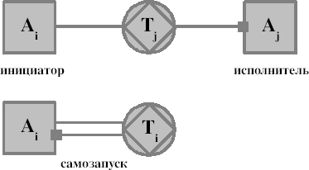
Рис. 8. Стандартные конструкции crispienet
Диаграммы crispienet используются для изображения описания взаимодействий и описания взаимного обусловливания.

Практическое значение описания взаимодействий
Описание взаимодействий (ОВД) является наиболее компактным описанием организации, наряду с описанием взаимообусловливания (см. раздел «Описание взаимообусловливания» ниже). Тем не менее, оно содержит массу сведений, имеющих полезные практические приложения.
1) Оно показывает границу организации, а также интерфейсные трансакции со акторными ролями из окружения. С первого взгляда видны клиенты и поставщики. Это делает ОВД исключительно подходящей для обсуждения стратегического подстраивания (strategic alignment). Оно является идеальным исходным пунктом для переопределения «модели бизнеса» — наиболее резкого типа организационных перемен. ОВД четко высвечивает интерфейсные единицы сотрудничества, а именно, полные трансакции. Любые более мелкие единицы приведут лишь к массе затруднений, которых легко избежать (и которых удастся избежать, если основать такое обсуждение на ОВД).
2) Полнота шаблона трансакции позволяет сосредоточиться на обеспечении интересов клиента (customer care). Отделение продажи от поставки, присутствующая почти во всех реализациях организаций, не представлено на архитектурном уровне. Вместо этого упор делается на том, что принятие заказов от клиента, их удовлетворение и поставка продукции клиенту представляют собой по сути одну неделимую ответственность.
3) ОВД отражает единицы компетентности, уполномочивания и ответственности. Оно дает специалистам по кадрам, всегда озабоченным поиском правильного распределения для выявления и классификации функций в организации, новый, неожиданный взгляд на вещи. Сравнение ОВД с текущим распределением функций в организации по акторным ролям может породить первые мысли о его совершенствовании. Дальнейшее более подробное изучение может проводится на описании процессов.
4) Лаконичность ОВД позволяет разместить ОВД организации масштаба малого или среднего предприятия на листе бумаги формата A3. Для организаций масштаба крупных предприятий может понадобиться бумага формата A1, но работать можно и с таким форматом. Теперь можно обозревать организацию в целом, иметь настоящую карту организации, что раньше не представлялось возможным.

Описание процессов
Описание процессов (ОП) организации описывает пространство состояний и пространство переходов в К-мире и, таким образом, множество законных (или возможных, или допустимых) последовательностей состояний К-мира. В значительной степени оно определяется шаблонами трансакций. Поскольку каждый переход в К-мире состоит в получении К-результата, и поскольку между этими К-результатами и причиняющими их К-актами существует взаимно-однозначное соответствие, эти К-акты также содержатся в ОП. Каждый К-результат и причинивший его К-акт в совокупности называются шагом процесса. ОП также описывает для каждого шага процесса информацию, используемую для исполнения этого шага. В качестве удобного дополнения, ОП повторяет сведения из ОК о том, какая акторная роль исполняет каждый К-акт. Эти сведения определяют области ответственности (см. Рис. 9).
Описание процессов находит выражение в процессуально-структурной диаграмме (ПСД) и таблице «информация-употребление» (ТИУ). Несмотря на то, что последняя не может быть получена до того, как завершена ОС, мы рассмотрим ее уже в этом разделе. При этом нужно иметь в виду, что на практике она будет рассмотрена позже. Условные обозначения ПСД показаны на Рис. 9.
Значок типа К-факта (кружок), так сказать, накладывается на значок типа К-акта (квадратик), причинившего этот факт. Это возможно, поскольку каждый тип К-акта имеет результатом ровно один К-факт.
Подобным образом обосновывается наложение ромбика типа П-факта на квадратик типа П-акта.
Эти комбинированные значки изображают шаги процесса. В принципе, для каждого учтенного типа трансакций ПСД описывает шаги процесса, которые допустимо сделать. Как следствие, шаги, не включенные в ПСД, недопустимы. Это справедливо и для шаблонов отмены.

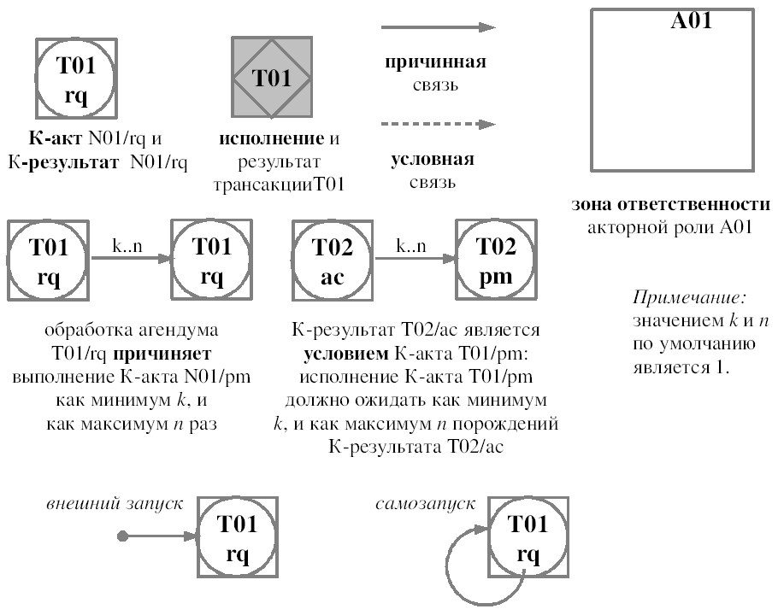
Рис. 9. Условные обозначения процессуально-структурной диаграммы
ПСД процесса должна пониматься как полное описание шагов процесса, которые организация желает отслеживать или контролировать. Как таковое, ПСД процесса является верной исходной точкой для проектирования системы поддержки хода работ.
Таблица «информация-употребление» (ТИУ) указывает для каждого класса объектов, типа факта и типа результата из описания состояний (см. раздел «Описание состояний»), на каких шагах ОП он употребляется. Эти шаги могут быть выведены из описания действий (см. раздел «Описание действий»). И наконец, после построения описания состояний может быть получена ТИУ.

Практическое значение описания процессов
Наиболее специфичной чертой описания процессов (ОП) несомненно является изображение глубинной структуры процессов в организации, вне зависимости от того, как они реализованы.
Это резко отличает ОП от традиционных подходов к описанию процессов, таких как блок-схемы, сети Петри и ИЗС («Инженерия, закупки, строительство»; EPC; Engineering, procurement, and construction). На самом деле, то, что получается в результате применения этих подходов, вряд ли даже заслуживает названия «деловых процессов» (business process), потому что это какие-то другие процессы, никоим образом не учитывающие социальной природы организации. Также в них не проводится различия между даталогическими, инфологическими и ‹деятельными› актами.
Названное уникальное качество ОП открывает дорогу ряду интересных приложений.
1) ОП обеспечивает обсуждение перепроектирования, а также переработки процессов. Оно абстрагируется от материальных аспектов, включая как реальные материальные тела, которые могут производиться или транспортироваться, так и бланки и документы, которые применяются для коммуникации между участниками процесса; отсутствуют и пространственно-временные ограничения. Это оказывается огромным преимуществом для обсуждения оптимизации процессов.
2) Достаточно легко перенести ПСД в схемы ИЗС, сети Петри или любую другую «плоскую» схематизацию. Это делает ОП идеальным исходным пунктом и для программирования систем управления ходом работ. Очевидно, что сведения о структуре при этом теряются, так что обратный перенос невозможно. На самом деле, мы считаем это недостатком существующих систем управления деловыми процессами. Как замечено выше, прилагательное «деловые» (business) в них используется неправильно, и его лучше опускать.
3) ОП четко показывает, является ли частичная трансакция факультативной или может быть превращена в факультативную. Например, в подразделениях сбыта часто можно обнаружить деловое (business) правило, согласно которому новый клиент нуждается в проверке, чтобы стать обычным клиентом, или что заказ, превышающий определенную сумму, нуждается в дополнительном одобрении руководителя подразделения. ОП облегчает такие решения, поскольку показывает, являются ли эти запасные пути полноценными трансакциями (в ходе которых создаются новые факты), или нет. В последнем случае одобрение по сути сводится к тому, чтобы поставить руководителя в известность, или же к ситуации неясного наделения полномочиями.
4) ОП очень хорошо подходит для развития обсуждения наделения акторных ролей функциями в организации, упомянутыми выше в разделе «Практическое значение описания взаимодействий».
5) ОП крайне полезно как исходный пункт разработки требований к поддерживающим вычислительным системам. Процессуально-структурная диаграмма, вместе с таблицей «информация-употребление», содержит все сведения, необходимые для осмысленного обсуждения. Описание не оставляет места необоснованным требованиям, гарантируя в то же время, что ничто не будет упущено.
6) ОП — подходящий исходный пункт для разработки сценариев применения, как это показано в. Понятие сценария применения в особенности приложимо к объектно-ориентированным методам разработки и поддерживается ими.

Описание действий
Описание действий (ОД) является наиболее детализированным и всеобъемлющим из аспектных описаний. Строго говоря, три других аспектные описания (ОП, ОС и ОК) выводимы из ОД, хотя на практике удобнее следовать принятой нами их последовательности. АМ организации состоит из множества правил действия, каждое из которых представляет правило действия в описании CRISP. Но следует иметь в виду, что правила действия служат актору лишь руководством. Иногда актору бывает необходимо отклониться от правила действия. В конце концов, именно актор ответственен за свои действия.
Для описания правил действия организации мы используем псевдоалгоритмический язык. Он неформально определяется следующим образом.
Правило действия заключается в скобочную пару «on ... no». Событийный оператор (как он называется формально), описывает обрабатываемый (в других строках) агендум.
Условные реакции (выбор) представляются условным оператором, заключенным в скобочную пару «if ... fi». Если существует более одного варианта выбора, второй и последующие предваряются символом «□». Каждый вариант выбора состоит из условия, истинность которого подлежит проверке, за которым следует символ «→» и действия (действий), которое (которые) надлежит предпринять.
Повторение действий описывается циклическим оператором, заключенным в скобочную пару «do ... od». В первой строке (после «do») указывается количество повторений, обычно косвенным образом (например, с использованием переменных, значение которых проверяется во время исполнения). К примеру, правило действия может исполняться для всех абонентов библиотеки. Иногда (полностью) описывать правило формально не представляется возможным. В таких случаях допускаются неформальные выражения; они всегда должны заключаться в метаскобки «< ... >».
Условия ожидания (условные связи) из ОП описываются в ОД как обычные агендумы. Это сохраняет простоту и единообразность ОД: существует лишь одна конструкция (правило действия), и достаточно сосредоточиться в каждый момент времени лишь на одном правиле.
Описание организации может серьезно отличаться от ее исполнения в реальности. Как правило, должностное лицо, исполняющее в ходе трансакции обещание, рассматривается как тот, кто уполномочен выступать исполнителем этой трансакции. Уполномоченным на акторную роль становится тот, кого назначили таковым. Вопрос заключается в том, как полномочие может передаваться уполномоченным должностным лицом кому-либо еще. Назовем такую передачу полномочия делегированием. Под этим мы подразумеваем, что уполномоченное должностное лицо сохраняет ответственность за трансакцию, несмотря на то, что он делегировал кому-то ее выполнение. Более строго говоря, в случае уполномочивания уполномочиваемому передается полная ответственность, а в случае делегирования делегирующий остается в конечном итоге ответственным сам (поскольку уполномочен только он), вне зависимости от соглашения, заключенного между делегирующим и делегатом.
Идеальное исполнение акторной роли в трансакции заключается в том, чтобы поручить ее исполнение уполномоченному лицу. Делегирование является следующим решением, хотя его часто не удается избежать. Недостаток делегирования состоит в необходимости коммуникации второго порядка между делегирующим и делегатом о ценностях и нормах, применимых к К-акту.

Практическое значение описания действий
Большинство проектировщиков процессов (и проектировщиков организаций) не любят описания действий (ОД) по той простой причине, что не привыкли к формальным спецификациям. На практике из этого следует пропуск стадии ОД. Очевидно, что это никак не решает проблемы, а лишь ухудшает дело. Без полной ОД в принципе невозможно получить ни корректного описания состояний, ни корректного описания взаимного обусловливания. Наша позиция, таким образом, заключается в том, что таким проектировщикам нужна подготовка к пониманию формальных спецификаций, либо же им нужно освободить место другим. Многие сегодняшние проблемы в разработке вычислительных систем, так же как и в функциональных или должностных инструкциях (исполнения акторной роли) могут быть атрибутированы отсутствию проверок полноты и последовательности правил действий.
Те, кто приложил усилия к пониманию и применению ОД, обнаруживают, что ОД обеспечивает полное представление сущностных операционных решений в организации, оставляя в стороне несущностные вопросы. Сущностные деловые правила, на самом деле, представляют остаток при отбрасывании, во-первых, даталогических правил и, во-вторых, инфологических правил.
К деловым правилам (business rules) интерес сегодня возрастает, но, к сожалению, часто неясно, что же подразумевается под этими правилами. Иногда они предстают законами существования, как мы увидим при рассмотрении описания состояний. Иногда, однако, они больше походят на процедуры, которые должны быть проделаны для достижения определенного результата.
Мы считаем, что лучше провести между этими двумя видами правил четкое различие. Неопределенности всегда следует избегать. Для этого нужно целостное понимание организации, такое, как мы находим в ψ-теории.

Описание состояний
Описание состояний (ОС) организации — это описание пространства состояний П-мира. Оно состоит из описания классов объектов, типов фактов и типов результатов, а также имеющих место законов существования. ОС выражается в объектно-фактуальных диаграммах (ОФД) и списках «объект-свойство» (СОС). СОС — это просто удобный способ описания типов фактов, являющихся собственными (математическими) функциями. Их можно указывать и в ОФД, но это лишь добавит ОФД ненужного объема. Типы фактов в СОС называются свойствами (или классами объектов). СОС полностью основываются на языке WOSL. Условные обозначения СОС приведены на Рис. 10.

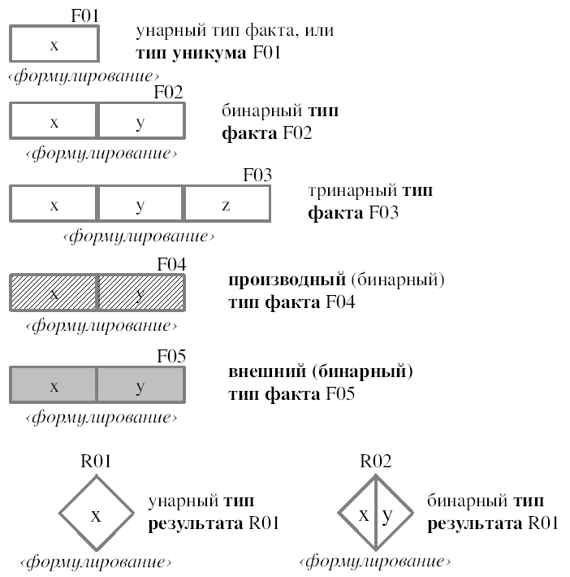
Рис. 10а. Условные обозначения списков «объект-свойство»

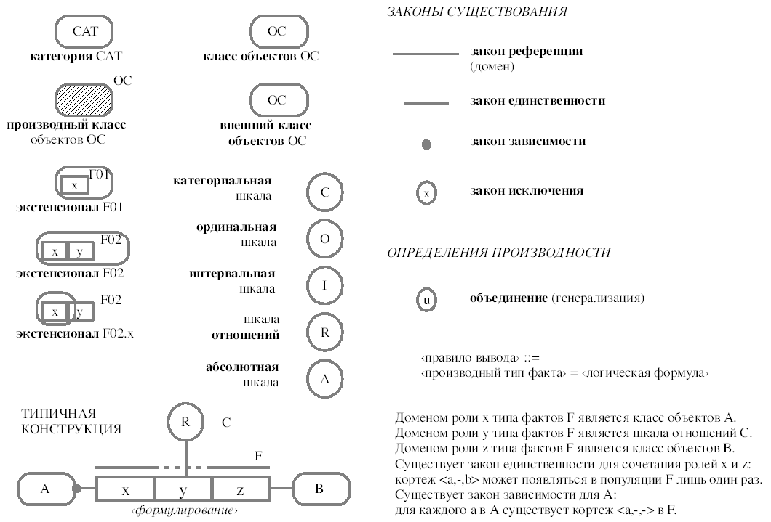
Рис. 10б. Условные обозначения списков «объект-свойство» (продолжение)
В принципе, категории, классы объектов, типы фактов и типы результатов, а также все относящиеся к ним законы существования и все правила вывода находятся в описаниях правил действия. На практике, однако, приходится также обращаться к имеющейся документации организации.
Содержание как ОФД, так и СОС организации полностью определяется описанием ее действий. Это делает описание действий организации по-настоящему объективным описанием: в него входят только те единицы сведений, которые относятся к функционированию организации. Это резко отличает его от традиционной практики разработки требований, в которой собираются пожелания сведений от их потребителей. Такой образ действия (который мы называем «стратегией официанта») ведет, с одной стороны, к неполноте (отсутствию необходимых сведений), а с другой — к переполненности (присутствию ненужных сведений).

Язык описания мира WOSL
Для описания состояний применяется язык WOSL, графическая нотация которого опирается на нотацию языка факто-ориентированного принципиального описания ORM.
На Рис. 11 (а и б) показано, как декларируются типы статумов. Декларация типа статумов означает, что он принадлежит к базе состояний данного мира. Типы статумов могут обозначаться интенсионально (как унарный, бинарный, тринарный и т. д. тип концепта) — строчными буквами (или их цепочками) или экстенсионально (как класс, т. е. множество подобных объектов) — прописными буквами (или их цепочками). Интенсиональные и экстенсиональные определения типа статума семантически эквивалентны.
Хотя тринарные (и тем более высших арностей) типы статумов гораздо белее редки, чем бинарные, они встречаются. Пример тринарного типа факта: «лекция x состоится в час y в аудитории z». Тринарные и более высокой арности типы часто могут быть сведены к ряду бинарных посредством агрегации (см. Рис. 16).
Истинность утверждения «говорит(a,b)», где a — лицо, а b — язык, в некотором состоянии мира означает, что существует статум (экземпляр говорит), представляющий то, что лицо a говорит на языке b. Множество экземпляров типа статумов называется популяцией этого типа, а множество всех возможных экземпляров типа статума — его экстенсионалом.

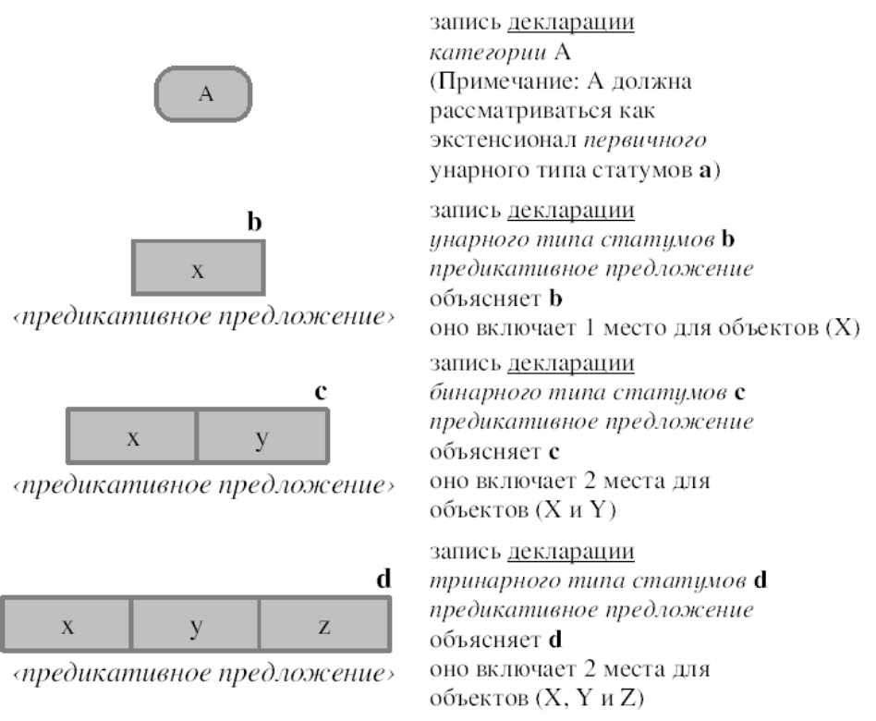
Рис. 11а. Декларации типов статумов
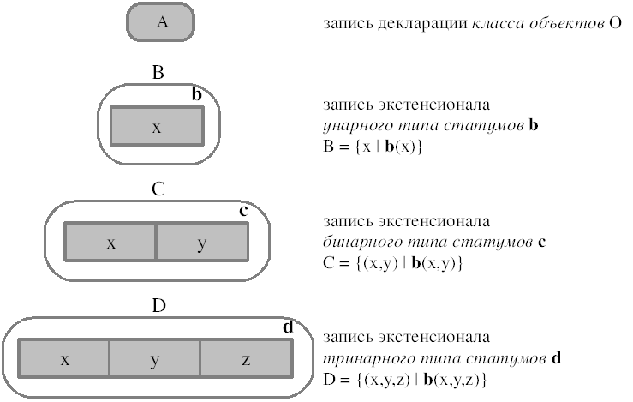
Рис. 11б. Декларации типов статумов (продолжение)
Категория — это первичный тип, т. е. тип, к которому неприменимы правила референции, не являющийся производным типом (см. Рис. 13). Категории обычно удобнее задавать экстенсионально. В онтологии мира существует по меньшей мере одна категория, и все объекты идентифицируются как члены некоторой категории. Любой другой класс является экстенсионалом типа статумов, который определяется на базе одного или более других классов, включая категории, посредством законов референций (см. Рис. 13).
Пример закона референции представлен на Рис. 12. Он гласит, что если для некоторого объекта x справедливо студент(x), то с необходимостью справедливо и лицо(x).

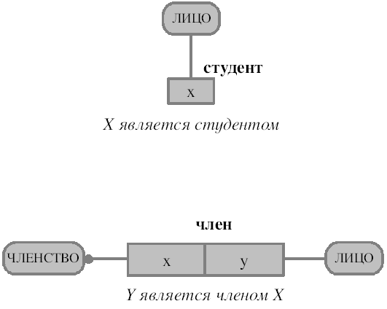
Рис. 12. Примеры законов референции и зависимости
На Рис. 12 представлен также пример закона зависимости. На рисунке показано, что если для некоторых x и y справедливо член(x,y), то должны быть также справедливы членство(x) и лицо(y). (Заметим, что это эквивалентно справедливости x ∈ ЧЛЕНСТВО и y ∈ ЛИЦО.)
Этот закон зависимости гласит, что для каждого членства x должно быть лицо y, такое, что справедливо член(x,y). В совокупности с законом референции это значит, что для каждого членства должен быть статум члена, и для каждого статума члена должно быть членство.

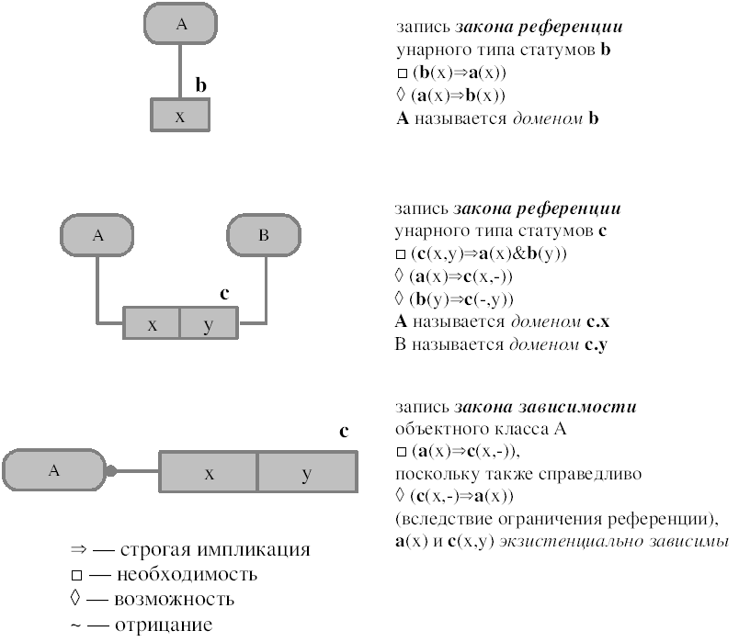
Рис. 13. Вложенности сосуществования
Логические формулы на Рис. 13 (и на всех последующих рисунках этого раздела) квантифицированы всеобще. Так что b(x)  a(x) должно пониматься следующим образом: для всех x, если справедливо b(x), с необходимостью справедливо и a(x).
База состояний мира представляет собой множество категорий и декларированных или производных типов статумов. Пространство состояний мира определяется его базой состояний и наличествующими законами существования. Законы, требующие сосуществования статумов, представлены на Рис. 13, а законы, запрещающие их сосуществование — на Рис. 14. Законы, представленные на этих рисунках, встречаются чаще всего. Кроме того, возможны особые законы, которые, в общем случае, не могут быть представлены на диаграмме. Множество экземпляров типов статумов в законном состоянии мира называется законной популяцией типа статумов.
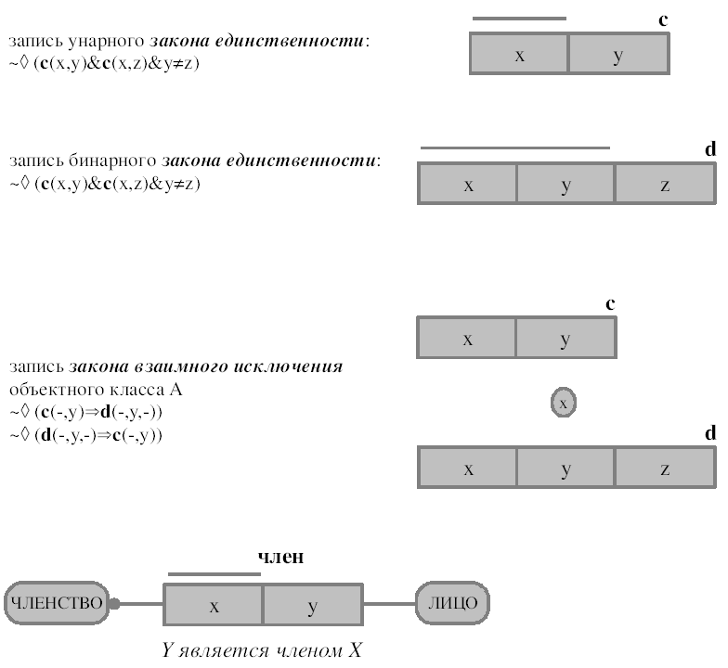
Рис. 14. Законы запрещения
На основе декларированных категорий и типов статума могут выводиться производные типы статумов. Различаются четыре способа вывода: расчленение, агрегация, специализация и генерализация — это лишь наиболее изученные в принципиальном описании способы. Они раскрыты на Рис. 15 и 16. На Рис. 15 приведен также пример расчленения.
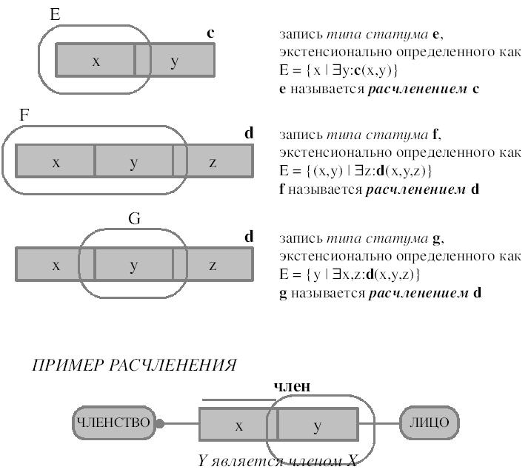
Рис. 15. Производные типы статумов
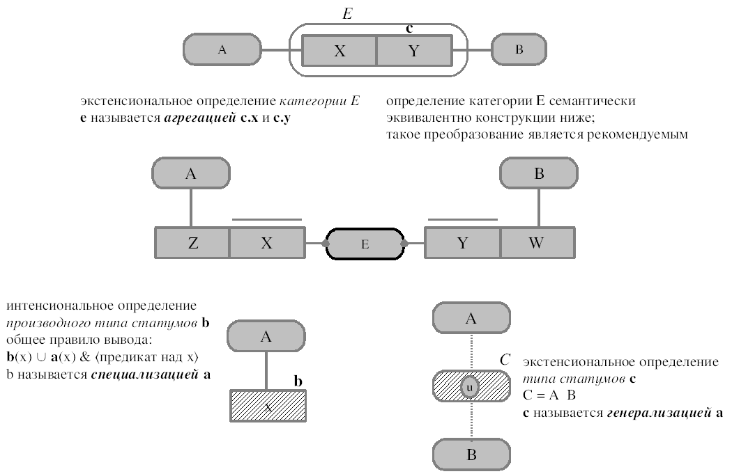
Рис. 16. Производные типы статумов
На Рис. 17 раскрыта декларация типов фактумов и приведен пример такой декларации. Его значение состоит в том, что отдельное членство, определяемое значением X, начинает свое операциональное существование в момент создания фактума «членство X началось». Операциональное существование объекта определяется, как состояние, в котором он действует или может употребляться.

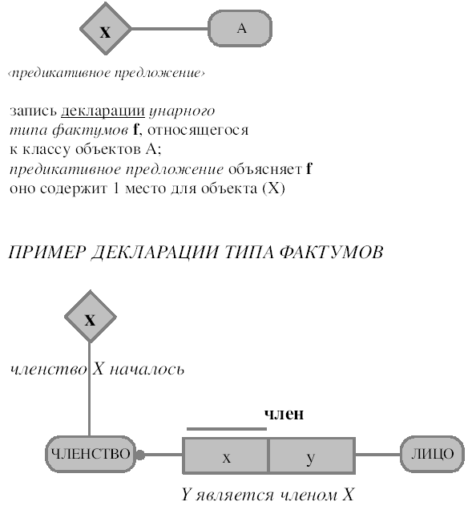
Рис. 17. Декларация типов фактумов
На Рис. 18 раскрыто описание законов наступления. Эти законы, определяющие пространство переходов в мире, разделяются на законы требования и законы исключения. Закон требования выражает то, что до наступления одного перехода должен наступить другой. Закон исключения запрещает наступление одного перехода после наступления другого.

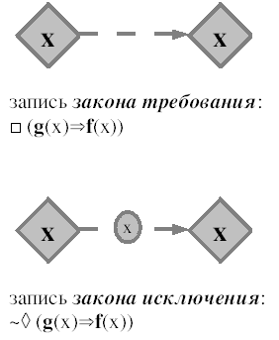
Рис. 18. Законы наступления
Закон предшествования на Рис. 18 гласит, что создание фактума g(X) может наступить, только если ранее наступило создание фактума f(X). Закон исключения гласит, что если наступило создание фактума f(X), не может наступить создание фактума g(X).

Практическое значение описания состояний
Описание состояний (ОС) является источником знания о ‹продуктивном› мире. Это делает его на практике очень подходящей к нескольким основным приложениям.
1) Оно является идеальным исходным пунктом разработки и поддержки словаря данных организации. Оно поставляет стабильное ядро такого словаря, обеспечивая не только концепты, сущностно важные для организации, но и помогая определить наилучшие концепты. Мы не знаем другой методики, которая вооружает для столь энергичного поиска таких концептов.
Second, in contrast with current data models, the state model is structured in chunks around the main object types, which are mostly categories. These object types are the variables in the result types of the distinct transaction types. This property facilitates the business component-based design of databases, the business components being the distinct result types, as discussed in [20]. Therefore it is also of utmost importance in all Rapid Application Development (RAD) approaches.
2) В отличие от традиционных моделей данных, описание состояний строится вокруг основных типов объектов, в основном являющихся категориями. Эти типы объектов входят в качестве переменных в типы результатов отдельных типов трансакций. Эта особенность способствует проектированию баз данных, основанному на конкретных типах результатов. Таким образом, описание состояний предельно важно для подходов быстрой прикладной разработки (RAD).
3) Соединение типов результатов с типами создающих их трансакций обеспечивают основу для осмысленного обсуждения вопросов владения данными.

Описание взаимного обусловливания
Описание взаимного обусловливания (ОВО) представляет «правую сторону» ОК (см. Рис. 3). Оно выражается в акторно-банковых диаграммах (АБД) и таблицах «банк-содержимое» (ТБС). Условные обозначения АБД представлены на Рис. 19.

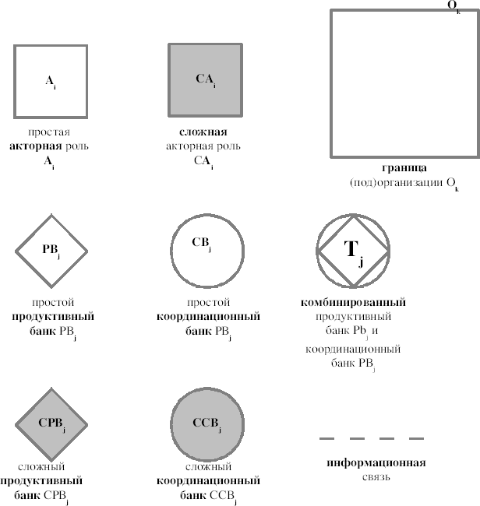
Рис. 19. Условные обозначения акторно-банковой диаграммы
Значок трансакции теперь интерпретируется как комбинация ‹продуктивного› банка и координационного банка, принадлежащих трансакции. Эти банки называются простыми. Сложный банк — это банк, о котором неизвестно, является ли он простым, или объединяет два или более простых банка. Как и в случае со сложными акторными ролями, мы будем считать внешние банки сложными.
Таблица «банк-содержимое» (ТБС) описывает банки фактов, в которых содержатся элементы классов объектов и экземпляры типов фактов и типов результатов из ОС. Будучи вооружены знанием содержания ТБС, мы можем выявить дополнительные информационные связи в АБД и ОКД, не забывая об описаниях правил действия.
Как и взаимодействия, взаимное обусловливание описывается на языке метаописания CRISP (см. раздел «Метаописание CRISP» выше).

Практическое значение описания взаимного обусловливания
Описание взаимного обусловливания (ОВО) добавляет к описанию взаимодействий (ОВД, см. раздел «Практическое значение описания взаимодействий») изображение на том же уровне лаконичности полной «пассивной» структуры системы, т. е. информационных связей между акторными ролями и банками. Кроме этого, оно включает внешние банки, к которым организации нужен доступ. Это делает его подходящим для следующих приложений.
1) Первое практическое применение ОВО (фактически, полной ОК) — его применение в качестве подложки для картирования существующих вычислительных систем и других объектов вычислительной техники и связи в организации как первого шага для изучения дублирования этих систем и поиска «белых пятен» (видов деятельности, которые не поддерживаются вычислительными системами). Это может дать повод для более подробного изучения текущих процессов с привлечением также и ОП организации.
2) Абстрагирование ОВО от конкретного способа, которым акторная роль получает необходимую информацию, дает новый, но очень уместный взгляд на отношение между акторной ролью (или ее исполнителем) и необходимой информацией.
‹Воплотить› информационную связь можно двумя способами. При первом актор ищет необходимую информацию. При другом актор уведомляется владельцем информации или кем-либо другим (кому это поручено).
Описание отдает предпочтение первому способу; это совпадает с взглядами, проводимыми в ψ-теории. Так что за получение информации становится, в сущности, ответственен тот, кому она нужна, и он должен проявлять активность. К счастью, современные вычислительные системы и связь (в частности, Интернет) поддерживают эту точку зрения. Сделав доступ к источникам информации почти не требующим усилий, они направляют развитие вычислительных систем в соответствии с этими взглядами.
3) ОК делает полностью прозрачными вопросы владения данными. Каждый факт является результатом трансакции, вовлекающей двух акторов: инициатора и исполнителя. Можно выбрать любого из них в качестве владельца факта (и это показывает, что понятие владения не так ясно, как может показаться на первый взгляд!). исполнитель — это тот, кто породил факт и, следовательно, тот, на кото можно возложить ответственность за правильное исполнение трансакции. С другой стороны, инициатор — это тот, кто запросил производство факта, и, таким образом, первый кандидат на юридическое владение фактом, в особенности, если он за него заплатил.

Использование Gellish для коммуникации о трансакциях
Обмен информацией между компьютерными прикладными программами обычно направлен в одну сторону. Как правило, одна программа отправляет сообщения другой, но дело редко доходит до подлинного диалога. Это отличает такой обмен от деловой коммуникации, при которой выполнение трансакций требуют обычно последовательности координационных актов различного вида, каждый — с коммуникативным намерением, заключающимся в том, чего отправитель сообщения намерен достичь от его получателя. В этом разделе показывается, что эти сообщения можно выражать на Gellish. Это означает, что компьютерная прикладная программа должна быть способна их интерпретировать и, если у нее будут знания о процессе диалога, также выраженные на Gellish, должно быть возможно разработать «агентскую» программу, которая может интерпретировать сообщение, действовать в соответствии с ним (например, проверяя уровень складских запасов и доступность продукции) и возвращать ответное сообщение, также выраженное на Gellish.
Коммуникативные процессы состоят из сообщений, каждое из которых структурировано в соответствии с обобщенным шаблоном коммуникативного акта. Этот обобщенный шаблон может быть выражен на Gellish, как показано на Рис. 20.

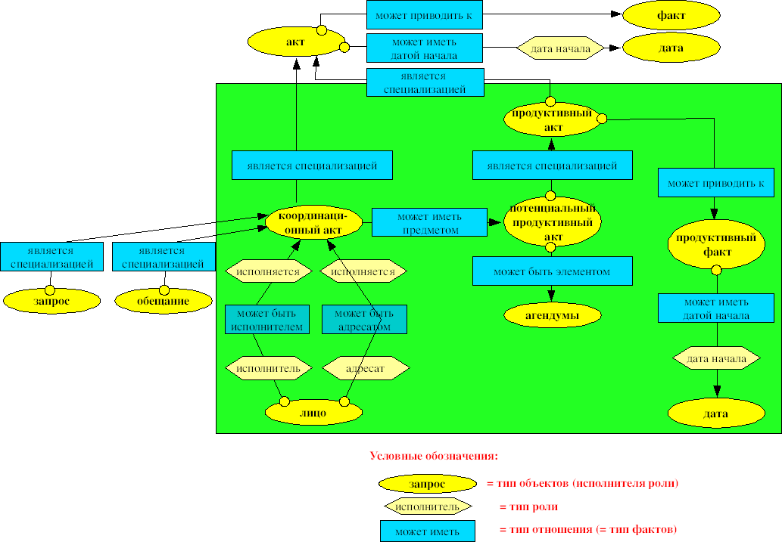
Рис. 20. Обобщенный рекуррентный шаблон координационного акта
Главное различие между сообщениями диалога заключается в том, что каждое сообщение несет особое коммуникационное намерение. Например, запрос и обещание оба являются подтипами координационного акта, оба могут описываться структурой отношений, указанной в закрашенной области, и оба включают шаблон, унаследованный от обобщенного концепта «акт». Но коммуникативное намерение запроса состоит в том, чтобы добиться обязательства, а обещание выражает такое обязательство. В одной трансакции оба они будут иметь предметом один и тот же потенциальный ‹продуктивный› акт.
На Рис. 21 представлен обобщенный шаблон, который, похоже, применим к любой трансакции.

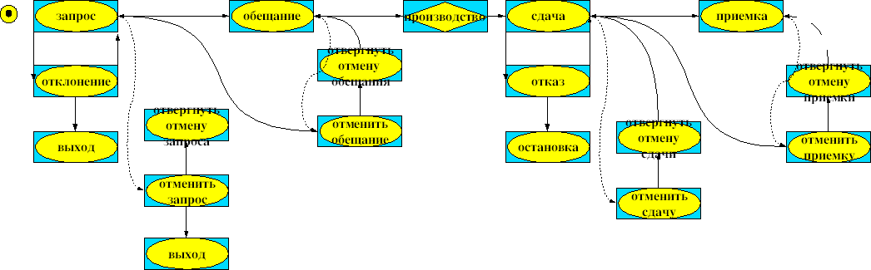
Рис. 21. Обобщенный процесс трансакции
Этот рисунок изображает последовательность координационных актов, включая один ‹продуктивный› акт, которые в совокупности образуют процесс трансакции (исключая стадию изыскания). Каждый из этих актов соответствует шаблону с Рис. 20, и, таким образом, приводит к факту, который также может быть выражен на Gellish.
Концепты организационной онтологии подхода DEMO, включенные Gellish, определяются как часть словаря/таксономии Gellish посредством отношений специализации.

Организация, координационные акты и ‹продуктивные› акты
В DEMO организация определяется как социальная система, исполняющая наряду с ‹продуктивными› актами координационные акты. Для этого в DEMO признаются следующие концепты о возможной декомпозиции, требуемой роли и возможного исполнителя роли (см. Табл. 1).

имя левого объекта | кардинальности | ид. факта | имя типа отношений | кардинальности | имя правого объекта | дополнительное определение
социальная система  (social system) |  |  | является специализацией  (is a specialization of) |  | система  (system) | состоящей из человеческих существ, находящихся друг с другом в отношениях.
организация  (organization) |  |  | является специализацией  (is a specialization of) |  | социальная система  (social system) | с определенным назначением или миссией.
лицо  (person) | 1,n |  | может быть частью  (can be part of) | 0,n | организация  (organization)
процесс  (business process) |  |  | является специализацией  (is a specialization of) |  | процесс  (process) | состоящий из структуры когерентных деятельностей, направленных на определенное деловое назначение, выполняемый одним или более лицом, представляющим одну или более организацию.
трансакция  (business transaction) |  |  | является специализацией  (is a specialization of) |  | трансакция  (transaction) | начинающаяся с коммуникативного акта, утверждающего желаемый потенциальный факт. Этот потенциальный факт обсуждается и может быть реализован действительным фактом. Трансакция останавливается либо отзывом желаемого факта, либо реализацией желаемого факта действительным фактом и оговоренным вознаграждением.
актор  (actor) |  |  | является специализацией  (is a specialization of) |  | роль  (role) | лица (субъекта), который обладает достаточными полномочием и способностью исполнить акт.
акт коммуникации  (communication act) |  |  | является специализацией  (is a specialization of) |  | акт  (act) | является актом передачи сообщения.
коммуникативный акт  (communicative act) |  |  | является синонимом  (is a synonym of) |  | акт коммуникации  (communication act)
речевой акт  (language act) |  |  | является синонимом  (is a synonym of) |  | акт коммуникации  (communication act)
акт  (act) |  |  | требует роли  (requires a role as a) |  | актор  (actor)
лицо  (person) |  |  | может выступать в роли  (can have a role of) |  | актор  (actor)
‹продуктивный› акт  (production act) |  |  | является специализацией  (is a specialization of) |  | акт  (act) | посредством которого одно или более лицо создает материальный или нематериальный товар либо услугу, которые поставляются либо оказываются среде организации либо лицу внутри организации.
координационный акт  (coordination act) |  |  | является специализацией  (is a specialization of) |  | акт  (act) | посредством которого лицо взаимодействует с одним или более другим лицом в или вовне организации  посредством которого лицо принимает и исполняет обязательство или вступает в и исполняет соглашение с такими лицами, касающиеся исполнения ‹продуктивного› акта.
запрос |  |  | является специализацией  (is a specialization of) |  | координационный акт  (coordination act) | посредством которого кто-либо запрашивает что-либо.
обещание |  |  | является специализацией  (is a specialization of) |  | координационный акт  (coordination act) | является утверждением того, что что-либо должно быть сделано, создано либо поставлено.
Табл. 1
После определения этих концептов можно создавать сообщения об отдельных трансакциях на языке Gellish.

Координационные и ‹продуктивные› факты
В DEMO считается, что деловые акты причиняют создание фактов, причем проводится различие между координационными, коммуникативными и ‹продуктивными› актами, которым причиняющие их акты соответствуют, как показано на Табл. 2.

имя левого объекта | ид. факта | имя типа отношений | имя правого объекта | дополнительное определение
факт  (fact) |  | может быть результатом  (can be a result of) | акт  (act)
координационный факт  (coordination fact) |  | является специализацией  (is a specialization of) | факт  (fact) | являющегося результатом успешного исполнения координационного акта.
координационный факт  (coordination fact) |  | может быть результатом  (can be a result of a) | координационный акт  (coordination act)
коммуникативный факт  (communicative fact) |  | является специализацией  (is a specialization of) | факт  (fact) | что имела место коммуникация мутем обмена сообщением, выражающим мнение о «потенциальном факте» или «действительном факте».
коммуникативный факт  (communicative fact) |  | может быть результатом  (can be a result of a) | коммуникативный акт  (communicative act)
‹продуктивный› факт  (production fact) |  | является специализацией  (is a specialization of) | факт  (fact) | является результатом успешного исполнения ‹продуктивного› акта.
‹продуктивный› факт  (production fact) |  | может быть результатом  (can be a result of a) | ‹продуктивный› акт  (production act)
Табл. 2
Заметьте, что «‹продуктивный› факт» в Gellish — это не обязательно «то, что имеет место быть»; он может быть также «тем, чему желательно быть» или «тем, о чем сообщается, что оно есть». «Факт», котрому желательно быть, — это воображаемый желательный факт, а «факт», о котором сообщается, что он есть — сообщенный действительный факт. Это означает, что существует по крайней мере два типа ‹продуктивных› фактов:
(1) Вначале имеется желаемый потенциальный акт, о котором в ходе процесса деловой трансакции идет коммуникация. Это воображаемый факт. Обычно его имеет смысл обсуждать, только если его создатель заявляет относительно него позицию.
«Статусом истинности» потенциального факта могут быть: «желаемо», «уже не желаемо» или «‹воплощено›» («удовлетворено»).
(2) Затем может существовать факт (или факты), о котором сообщается, что он действителен, который становится предметом коммуникации, поскольку о нем сообщается, что он имеет место быть (и направлен на удовлетворение желаемого факта). «Статусом истинности» действительного факта могут быть «утверждено», «усомнено», «отрицаемо», а также «подтверждено, что это так» и «более не утверждается, что это так».
Подобно этому, есть желаемый воображаемый акт и реальный действительный акт, который должен совпасть с желаемым актом.
В DEMO вводится также дополнительный тип «координационного факта», о котором утверждается, что он является действительным фактом, ‹воплощающим› желаемый потенциальный факт — факт, претендующий на ‹воплощение›, становящейся предметом коммуникации. Он выражается отношением, утверждающим, что действительный факт (2) является ‹воплощением› воображаемого факта (1).
Факты, претендующие на ‹воплощение› могут иметь различные значения «статуса истинности». Значением статуса истинности факта, претендующего на ‹воплощение›, могут быть: «утверждено», «подтверждено», «согласовано, что ‹воплощает›», «отрицаемо», «согласовано, что не ‹воплощает›» и «принято».

Переход между состояниями
Акт, причиняющий некоторый факт, причиняет также добавление факта в мир. Это изменение называется переходом между состояниями (переходом между состояниями мира). Это выражается так, как показано на Табл. 3.

акт  (act) |  | может причинять  (can cause a) | переход состояния  (state transition)
переход состояния  (state transition) |  | является специализацией  (is a specialization of) | переход  (transition) | «мира», добавляя факт к собранию фактов или изменяя статус факта.
переход  (transition) |  | является специализацией  (is a specialization of) | событие  (event) | посредством которого ситуация преобразуется в другую ситуацию.
Табл. 3

Агендумы и ответственности
Тот факт, что лица могут иметь агендумы, ответственности, полномочия и компетентности, выражается на Gellish следующим образом:

имя левого объекта | ид. факта | имя типа отношений | имя правого объекта | дополнительное определение
агендумы  (agenda) |  | является специализацией  (is a specialization of) | собрание фактов  (collection of facts ) | актора, каждый из которых является агендумом.
агендум  (agendum) |  | является специализацией  (is a specialization of) | координационный факт  (coordination fact) | актора, на который этот актор обязался ответить.
правило действия  (action rule) |  | является специализацией  (is a specialization of) | правило  (rule) | которое указывает, что должно быть сделано в случае ответа на агендум.
лицо  (person) |  | может обязаться  (can be committed to a) | ответ
обязательство  (commitment) |  | требует роли  (requires a role as a) | обязанный  (committer)
компетентность  (competence) |  | является специализацией  (is a specialization of) | способность  (competence) | лица выполнять какой-либо вид ‹продуктивных› актов, а также соответствующих координационных актов. Другими словами, лицо обладает необходимыми и достаточными знаниями, умениями и опытом, чтобы выступать в качестве профессионала в определенной области.
полномочие  (authority) |  | является специализацией  (is a specialization of) | право  (right) | лица действовать от имени организации.
ответственность  (responsibility) |  | является специализацией  (is a specialization of) | обязанность  (liability) | лица реализовать полученное полномочие в соответствии с ценностями и нормами представляемой им институции и социального и религиозного общества, членом которого он является.  (или подотчетность)
лицо  (person) |  | может быть нанято  (can be employed by a) | организация  (organization) | (подтип «может быть частью»??)
лицо  (person) |  | может обладать  (can have a) | компетентность  (competence)
лицо  (person) |  | может обладать  (can have a) | полномочие  (authority)
лицо  (person) |  | может обладать  (can have a) | ответственность  (responsibility)
водопроводчик  (plumber) |  | является квалификацией | компетентность  (competence) | в области систем водоснабжения и канализации.
Табл. 4

Заметьте, что в DEMO обязательство определяется по отношению к факту, хотя оно может быть обязательством исполнить акт, ведущий к запрошенному факту.

Координационные акты
Координационный акт требует выполнения ряда ролей. Знание о них выражается на Gellish, как показано на Табл. 5.

имя левого объекта | ид. факта | имя типа отношений | имя правого объекта | дополнительное определение
координационный акт  (coordination act) |  | требует роли  (requires a role as a) | исполнитель  (performer) | актора, каждый из которых является агендумом.
исполнитель  (performer) |  | является специализацией  (is a specialization of) | актор  (actor) | как того, кто исполняет деятельность.
инициатор  (initiator) |  | является специализацией  (is a specialization of) | исполнитель  (performer) | как того, кто проявляет инициативу.
отправитель  (initiator) |  | является специализацией  (is a specialization of) | исполнитель  (performer) | как того, кто отправляет сообщение.
координационный акт  (coordination act) |  | требует роли  (requires a role as a) | адресат  (addressee)
адресат  (addressee) |  | является специализацией  (is a specialization of) | актор  (actor) | как того, кому адресовано сообщение.
координационный акт  (coordination act) |  | требует роли  (requires a role as a) | предмет  (subject)
лицо  (person) |  | может выступать в роли  (can have a role of) | автор  (author)
лицо  (person) |  | может выступать в роли  (can have a role of) | адресат  (addressee)
потенциальный факт  (potential fact) |  | может выступать в роли  (can have a role of) | предмет  (subject)
действительный факт  (actual fact) |  | может выступать в роли  (can have a role of) | предмет  (subject)
факт  (fact) |  | требует роли  (requires a role as a) | дата начала  (start date)
дата начала  (start date) |  | может выступать в роли  (can have a role of) | дата  (date)
регистратор  (registrar) |  | является специализацией  (is a specialization of) | исполнитель  (performer) | как того, кто регистрирует.
регистрация  (registration) |  | требует роли  (requires a role as a) | регистратор  (registrar)
регистрация  (registration) |  | требует роли  (requires a role as a) | регистрируемый  (registree)
регистрируемый  (registree) |  | является специализацией  (is a specialization of) | актор  (actor)
лицо  (person) |  | может выступать в роли  (can have a role of) | регистрируемый  (registree)
Табл. 5

Предложение
Предложение — это (желаемый) потенциальный ‹продуктивный› факт или действительный ‹продуктивный› факт, момент которого указывает на (потенциальное) начало существования (потенциального или действительного) факта.
Заметьте: факт всегда имеет время начала. Таким образом, предложение выглядит как выражение мысли, что нечто будет существовать, начиная с некоторого момента времени (или заканчивая некоторым моментом времени). На Gellish это выражается в двух строках как два «атомарных факта», причем каждый имеет свою идентификацию. Не видно причины иметь отдельный идентификатор для сочетания этих двух фактов.

Атомарный уровень: правила действий
Лицо, которое отвечает на координационный факт, следует при исполнении собственного координационного акта некоторому правилу действий (см. Табл. 6).

имя левого объекта | ид. факта | имя типа отношений | имя правого объекта
лицо  (person) |  | может быть обязано ответить на  (can be committed to respond to a) | координационный факт  (coordination fact)
лицо  (person) |  | может быть исполнителем  (can be a performer of a) | координационный акт  (coordination act)
координационный акт  (coordination act) |  | может быть исполнено в соответствии  (can be executed conform a) | правило действия  (action rule)
условие  (condition) |  | может быть ролью в  (can be a role in a) | правило действия  (action rule)
действие при удовлетворении условия  (action on satisfied condition) |  | может быть ролью в  (can be a role in a) | правило действия  (action rule)
действие при неудовлетворении условия  (action on unsatisfied condition) |  | может быть ролью в  (can be a role in a) | правило действия  (action rule)
Табл. 6
Для каждого типа ответа должен быть тип правил.

Молекулярный уровень: шаблоны трансакций
Трансакции запускаются инициатором (или, в частности, клиентом) и выполняются исполнителем (или, в частности, поставщиком), что выражается на Gellish, как показано на Табл. 7.

имя левого объекта | ид. факта | имя типа отношений | имя правого объекта | дополнительное определение
трансакция  (transaction) |  | является специализацией  (is a specialization of) | совокупность актов  (collection of acts) | каждый из которых является координационным актом в определенной последовательности типов актов и относится к одному и тому же желаемому ‹продуктивному› факту и его исполнителю.
трансакция  (transaction) |  | каждый из которых является  (collection of acts) | координационный факт  (coordination fact)
лицо  (person) |  | может выступать в роли  (can have a role of) | инициатор  (initiator)
инициатор  (initiator) |  | является специализацией  (is a specialization of) | деятель  (performer) | как того, кто начинает действие.  Обычно это тот, кто начинает трансакцию.
лицо  (person) |  | может выступать в роли  (can have a role of) | исполнитель  (executor)
исполнитель  (executor) |  | является специализацией  (is a specialization of) | Актор  (actor) | как того, кто что-либо делает.  Обычно это тот, кто делает то, чего желает инициатор.
клиент  (customer) |  | является специализацией  (is a specialization of) | инициатор  (initiator) | как того, кто начинает трансакцию.
поставщик  (supplier) |  | является специализацией  (is a specialization of) | исполнитель  (executor) | как того, кто поставляет то, чего желает клиент.
Табл. 7
Трансакции определенного типа выглядят как исполняемые в соответствие с некоторым шаблоном последовательности типов координационных и ‹продуктивных› актов.

Терминологические замечания
При реферировании указанных текстов мы стремились построить русскую терминологию для подхода DEMO, максимально согласованную с используемой в «Понятийном минимуме подхода системной инженерии к управлению жизненным циклом» (http://www.techinvestlab.ru/495344).
При этом мы следовали методу «онтологического перевода» (в противоположность «словарному переводу») подхода PraxOS (http://ailev.livejournal.com/640702.html) и приняли несколько рискованных и неочевидных решений, весьма далеко отходящих от словарных значений используемых в оригинальных текстах DEMO и Gellish слов и выражений. Некоторые из них следует оговорить особо.
Так, слова "онтология", "архитектура", "концептуальная схема" очень близки по значению. Было найдено, что в DEMO слово "ontology" используется для трех разных понятий -- онтологии как таковой, онтологии <i>системы</i> и онтологии <i>мира</i>. Кроме этого словом "онтологическая" обозначался один из видов организации. При переводе все эти слова были изменены:
1. Ontology как таковая (указание на сущность обсуждаемого предмета) стала <i>предмет "онтология организации"</i>, иначе <i>онтология (подхода) DEMO</i>. Это понятие означает, что при взгляде на организацию человек в качестве ее основных частей увидит взаимосвязанные объекты таких классов, как <i>акторные роли, трансакции, фактумы, агендумы</i> и прочие, определенные в DEMO. Онтология организации -- это предписываемые DEMO классы элементов организации-системы и предписываемые классы их отношений.
2. System ontology стала <i>архитектурой организации</i>. Архитектура в общепринятом значении этого слова -- это описание принципа устройства, список основных элементов системы и их взаимосвязей, показывающих как эти связанные между собой элементы позволяют системе выполнить свое назначение. Важно, что архитектурные описания избавлены от деталей реализации и описывают только сущность системы. Описания (models) DEMO делают именно это: они описывают сущность конкретной организации, выражая ее в терминах предписанных онтологией DEMO элементов и их связей. В книжке явно отмечено, что описания DEMO лишены деталей реализации, но могут дополняться другими описаниями, в которых эти детали описаны, или в которых используется другая онтология (например, финансовые описания, или описания материальной инфраструктуры). Обычно описания DEMO включают как составную часть enterprise architecture (см., например, http://www.archimate.org/), эти описания координационно-продуктивных трансакций между акторными ролями просто являются частью полной архитектуры enterprise. Тем самым слово "ontology" в этом значении нужно переводить как "архитектура (конкретной) организации".
3. World ontology -- стала <i>концептуальной схемой</i>. Язык WOSL -- это по факту язык ORM 2.0 (http://www.orm.net/), один из "языков моделирования данных" (http://ailev.livejournal.com/578729.html). "Мир", который описывают на языке ORM в DEMO -- это состояния (статумы и фактумы) и переходы между ними. Фактически, речь идет о концептуальной схеме базы данных из трехсхемной архитектуры ISO 9007. Сам термин "концептуальная схема" появился в 1975г. для решения проблемы описания структуры данных независимо от типа базы данных, в которой эти данные хранились. В 1975 году введение термина было очень актуально, ибо базы данных были иерархическими, сетевыми и реляционными в тот момент, и было очень неудобно, чтобы описание данных сильно зависело от того, в какой базе данных нужно было бы эти данные потом хранить -- http://dl.acs.org.au/index.php/ajis/article/download/431/391. Схема, в которой данные хранились в конкретной БД (отражающей "физическую реализацию") была названа "внутренней схемой". Это уже много позже схема базы данных стала как-то ассоциироваться с реляционными БД и различения "концептуальная vs внутренняя" схема стало не таким актуальным. Более того, сам термин "концептуальная схема" существенно подразмыл свое значение, но от этого не стал менее употребим. Весь ISO 15926 опирается именно на это понятие. Поэтому world ontology было переведено как «концептуальная схема мира».
4. Три организации, составляющих enterprise -- ontological, infological и datological. Дитц сам прописывает им также и другие имена: business, intellectual, documentary. Так что за словом "ontological" по факту можно закрепить "мироизменяющая", "координационно-продуктивная" и даже "деятельная" (в итоге был выбран вариант «деятельная») организация. Но на эту тему нужно еще подумать, тут нет готового термина, как в трех предыдущих случаях.
DEMO определен как «подход» (задающий онтологию approach и задающий метод описаний framework). Тем самым по-русски мы говорим так: <i>организационная онтология</i> подхода DEMO позволяет предложить метод описания <i>архитектуры конкретной организации</i>, включая <i>концептуальную схему данных о состоянии мира организации</i>. В оригинальном английском тексте подобная фраза была бы неудобопонимаемой, ибо во всех трех случаях бы использовалось одно и то же слово ontology.
Model, modelling ‘модель, моделирование’ употребляются весьма широко, для указания на любую знаковую конструкцию и создание таких конструкций, соответственно. Мы передали эти слова при большинстве вхождений словом «описание» и его производными.
Enterprise ‘предприятие’ употребляется для обозначения любого социального тела, замеченного в отправлении деятельности (это может быть предприятие в узком смысле, орган власти, общественная организация (либо их подразделения), неформальный деловой коллектив и т. п.). Organization ‘организация’ употребляется для обозначения организационного (видимо, в противопоставлении материальному) аспекта такого тела, схватываемого в организационных описаниях — все «описания» (models), о которых говорится в тексте, носят организационный (в этом смысле) характер. Мы отказались от различения enterprise и organization и используем всюду слово «организация». Некоторые нюансы (связанные с прямым упоминанием organization of enterprises ‘организации предприятий’) при этом пропадают, но для понимания этих текстов они, как мы считаем, не важны. Данное различение становится важным, когда описывается роль и место группы описаний DEMO в общей enterprise architecture (в частности, дополняющей описание enterprise «телеологическими» функциональными описаниями, как это оговаривается в DEMO). Но сходу отыскать подходящий перевод для слова enterprise, чтобы этот перевод означал не только коммерческое предприятие, но и церковь с ее организацией, и некоммерческую организацию, мы не смогли. Более того, родилось подозрение, что речь у Дитца идет о методе описания (viewpoint) координационной подорганизации, а описание продуктивных актов приведены лишь в силу необходимости согласовать эти описания (т.е. использовать viewpoint correspondence rule) с телеологической группой логистических описаний (тоже разных в зависимости от того, как определяются цели организации – финансовой логистики (throughput flow), ежели речь идет о финансовых целях, или продуктивной (materials flow), ежели речь идет о поставке продуктов или сервисов клиентам).
Realization ‘реализация’ и implementation ‘внедрение’ условно переданы как «‹воплощение›» и «реализация» («детали реализации»), соответственно. Их различения для понимания этих текстов, как нам кажется, не требуется, важно лишь противопоставление их обоих «архитектуре», являющейся абстрактным описанием.
Business process переводился как «процесс» без уточняющего слова «деловой» или «бизнес» (кроме тех случаев, когда имелось ввиду традиционное понятие бизнес-процесса из реинжиниринга бизнес-процессов). Это соответствует традиции именования процессов в современной международной стандартизации (большинство процессных стандартов ISO).
Слово activity иногда переводилось как «деятельность», а иногда как «практики» (в ISO TR 24448 activity – это часть целого процесса, подразумевающая некоторое тематическое единство составляющих эту практику отдельных работ).

Терминологические проблемы и сомнения
Следует ли оставлять незадействуемое различение «реализации» (implementation, детальное описание, учитывающее как взаимосвязи разных архитектурных описаний, так и используемые методы и инструменты, равно как и назначение акторов на оргподразделения или даже конкретные должности) и «‹воплощения›» (realization, переход от описаний к тому, что происходит в жизни с конкретной реальной организацией, «экземпляризация»)?
Наличие различных слов, описывающих тройственную организацию (performa-informa-forma, ontology-informology-datology, business-intellectual-documentary). Насколько необходимо использовать разнокоренные слова для всех этих соответствующих друг другу троек? Насколько вообще для целей данного рассуждения используется это разделение? Это что, замаскированная ссылка на описания полной организационной архитектуры?
«Концептуальная схема мира» (world ontology) и «архитектура системы/организации» (system/enterpise ontology) перестали рифмоваться. Осталось непонятным отношение DEMO к world ontology – с одной стороны, описанием world в demo является именно концептуальная схема на традиционном языке моделирования данных ORM 2.0 (WOSL – это просто пример легкой модификации этого языка), отражающая типы и классы реальных конкретных объектов, но не их «экземпляры» (порождающая «систему управления базой данных», в которой схема-онтология, понимаемая как типы и классы объектов хранится одним способом, а вот сами экземпляры данных, соответствующие конкретным объектам мира хранятся другим способом), а с другой стороны – схема как типы и классы плюс включение в эту схему инстансов для определяемых ей объектов (т.е. может быть реализация «онтологической системы» однородного хранения концептов классов и типов объектов наряду с концептами конкретных объектов).
Существенной проблемой осталось непонятное отношение enterprise и organization (в тексте зачастую эти слова используются как синонимы, но в определениях они различаются), и тем самым непонятно соотношение между полной enterprise architecture и organization architecture, определяемой в онтологии подхода DEMO.
Слово object используется как общее указание на существующий в реальном мире объект, так и как специальный термин для обобщения статумов и фактумов. В ряде мест для последнего использовано «концептуальный объект», но это не сильно спасает ситуацию. Нельзя общие слова использовать для специальных целей.
Математический термин «база» существенно мешает восприятие текста, в котором описывается какая-то работа с информацией (данными): путается «база» из математики и «база данных». Дополнительно запутывает ситуацию наличие термина «информационный банк».

Глоссарий
Act | Акт | An atomic unit of activity, of which the effect is the creation of a factum. In the ψ-theory, two kinds of acts are distinguished: coordination acts and production acts. An act is performed by an actor. | Атомарная единица практики, результатом которой является создание фактума. В ψ-теории различаются два вида актов: координационные акты и ‹продуктивные› акты. Акт исполняется актором.
Action rule | Правило действия | An instruction or guideline for dealing with a particular type of agendum. Action rules are executed by actors. | Инструкция или руководство по обращению с каким-либо определенным типом агендумов. Правила действия выполняются акторами.
Actor | Актор | A subject in his or her fulfillment of an (elementary) actor role. | Субъект, выполняющий (простую) акторную роль.
Actor cycle | Акторный цикл | The cyclic state of activity of an actor, in which he or she deals with one of his or her agenda. | Циклически сменяющиеся состояния (?) практики актора, в которых он имеет дело с одним из своих агендумов.
Actor role | Акторная роль | The unit of authority, responsibility, and competence in the ψ-theory. [see also elementary actor role] | Единица полномочия, ответственности и компетентности в ψ-теории. (См. тж. простая акторная роль)
Actual creation time | Действительное время создания | Attribute of a production factum (or production result). The actual creation time of a production factum is the point in time at which the corresponding transaction is completed, i.e., has reached the status accepted. | Атрибут ‹продуктивного› фактума (или ‹продуктивного› результата). Действительное время создания ‹продуктивного› фактума — это момент времени, в который завершается соответствующая трансакция, т. е. достигается статус “принято”.
Agenda |  | The plural form of agendum. The word is used also as a singular term, then referring to a set of agendums.
Agendum | Агендум | A coordination factum (or coordination result) that has to be dealt with by the responsible actor. | Координационный фактум (или координационный результат), с которым должен иметь дело ответственный актор.
Aggregation | Агрегация | A modeling operation in which an n-ary fact type (n > 1) is conceived as a unary fact type. Synonyms: objectification, entification. | Операция описания, при которой n-арный тип факта (n > 1) полагается унарным типом факта. Синонимы: объективация, уникализация.
Authority | Полномочие | The condition of being allowed to act. It can be assigned to a subject through authorization and delegation. Authority presupposes responsibility. [see also competence] | Состояние, в котором позволено действовать. Это состояние может быть придано субъекту посредством уполномочивания или делегирования. (См. тж. Компетентность).
Authorization | Уполномочивание | The way of assigning authority to a subject by which the subject becomes exclusively responsible for performing the acts that the authority allows for. | Придание субъекту полномочия таким образом, что субъект становится единственным ответственным за выполнение действий, которые дозволяет это полномочие.
Basic transaction pattern | Базовый трансакционный (шаблон) | [see transaction pattern] | (См. трансакционный шаблон).
Black-box model | “Черный ящик” | A conceptual model of the function of a concrete system. Synonym: functional model. [see also white-box model] | Принципиальное описание функции конкретной системы. Синоним: функциональное описание. (См. тж. “белый ящик”).
Business process | ‹Деловой› процесс | A process that consists of an ordered collection of transaction types, possibly only one. | Процесс, состоящий из упорядоченного набора типов трансакций.
Cancellation pattern | Шаблон отмены | [see transaction pattern] | (См. трансакционный шаблон).
Class | Класс | The extension of a type. | Экстенсионал типа.
Communicative act | Коммуникативный акт | The atomic unit of communication between subjects. In a communicative act, validity claims are raised and challenged. | Атомарная единица коммуникации между субъектами. В коммуникативном акте выказываются и оспариваются притязания на правдивость.
Competence | Компетентность | The ability of a subject to perform a particular type of production act as well as the corresponding coordination acts. In other words, it is the ability to be the executor of a transaction type. | Способность субъекта исполнять определенный тип ‹продуктивных› актов, а также соответствующие координационные акты. Другими словами, это способность быть исполнителем трансакций некоторого типа.
Composite actor role | Сложная акторная роль | A non-elementary actor role. It comprises a number of elementary actor roles plus their interaction and interstriction relationships. | Не-простая акторная роль. Она состоит из ряда простых акторных ролей, а также их взаимодействий и взаимообусловливание.
Composition | Композиция | [see system] | (См. система).
Concept | Концепт | The mental picture of an object that a subject may have in his or her mind. Every concept is an instance of a type. Concepts constitute the content aspect of information. | Ментальная картина объекта, которую субъект может иметь в уме. Каждый концепт является экземпляром типа. Концепты составляют содержательную сторону информации.
Concrete system | Конкретная система | A system that exists in the objective world, as opposed to a conceptual system (see Fig. 7.1). | Система, которая существует в объективном мире (в противопоставлении принципиальной системе).
Constativa | Констатив(ы) | The class of communicative acts for which the dominant validity claim is the claim to truth. Therefore, they are primarily oriented to the objective world (see Chap.12). | Класс коммуникативных актов, для которых преобладающим притязанием на правдивость является притязание на истинность. Таким образом, констативы ориентированы прежде всего на объективный мир.
Construction | Конструкция | A notion related to the notion of system. The composition, the environment, and the structure of a system are collectively called the construction of the system. | Понятие, относящееся к понятию системы. Конструкцией системы собирательно называются состав, окружение и структура системы.
Constructional (de)composition | Конструкционная (де)композиция | A technique for mastering the complexity of the construction of a system. The effect of applying the technique is that a constructional model of a (sub)system is replaced by a set of constructional models, representing its constructional subsystems, and vice versa. [see also functional (de)composition] | Прием для преодоления сложности конструкции системы. Результатом применения этого приема является замена описания конструкции (под)системы множеством описаний конструкции, представляющих ее конструкционные подсистемы (декомпозиция), и наоборот (композиция).
Constructional model | Описание конструкции | A white-box model of a system. There is an ordered set of constructional models for every designed and engineered system. The ‘highest’ one is the ontological model; the ‘lowest’ one is the implementation model. | “Белый ящик” системы. Для каждой спроектированной и разработанной системы существует упорядоченное множество описаний конструкций. Описание самого высокого уровня абстракции — архитектурное описание; самого низкого — описание реализации.
Constructional subsystem | Конструкционная подсистема | Synonym for subsystem. | Синоним для подсистемы.
Coordination act | Координационный акт | An act by which a coordination factum (or coordination result) is created. The actor who performs the act is called the performer and the one to which it is addressed is called the addressee. A coordination act has two components: the intention and the proposition. In order to perform a coordination act, a number of communicative acts have to be performed (see Fig.12.3). | Акт, посредством которого создается координационный фактум (или координационный результат). Актор, исполняющий акт, называется исполнителем, а тот, кому акт адресован, называется адресатом. Координационный акт имеет две составляющих: интенцию и пропозицию. Для исполнения координационного акта должен быть исполнен ряд коммуникативных актов.
Coordination bank | Координационный банк | A conceptual store of coordination facts. There is a coordination bank for every transaction type. | Принципиальное хранилище координационных актов. Для каждого типа трансакций существует координационный банк.
Coordination base | Координационная база | A component of the CRISP model (see Chap. 14). It consists of a set of coordination facta. | Составляющая описания в терминах CRISP, состоящая из множества координационных фактумов.
Coordination fact | Координационный факт | An elementary state of affairs in the coordination world. It is either a coordination factum or a coordination statum. | Элементарное положение дел в координационном мире. Оно является либо координационным фактумом, либо координационным статумом.
Coordination factum | Координационный фактум | A factum in the coordination world. | Фактум в координационном мире.
Coordination result | Координационный результат | Synonym for coordination factum. | Синоним для координационного фактума.
Coordination statum | Координационный статум | A statum in the coordination world. | Статум в координационном мире.
Coordination world | Координационный мир | One of the two worlds in which the actors in an organization cause changes to take place. A state of a coordination world is a set of coordination facts. | Один из двух миров, в котором акторы в организации производят изменения. Состояние координационного мира является множеством координационных фактов.
Creation time | Время создания | A notion related to a factum. The creation time of a factum is the time at which it becomes existent. [see also requested creation time, promised creation time, stated creation time, and actual creation time] | Понятие, относящееся к factum. Время создания фактума — это время, в которое он начинает существовать. (См. тж. запрошенное время создания, обещанное время создания, время создания сдачи и действительное время создания).
Crispie | Crispie (?) | The conceptual model of an (elementary) organization according to the CRISP model (see Chap. 14). The kernel of a crispie is an elementary actor role. | Принципиальное описание (простой) организации в соответствии с подходом описания CRISP. Ядром crispie является простая акторная роль.
Crispienet | Crispienet (?) | The conceptual model of an organization according to the CRISP model (see Chap. 14). The kernel of a crispienet is a composite actor role. | Принципиальное описание организации в соответствии с описанием CRISP. Ядром crispienet является сложная акторная роль.
Customer transaction | Клиентская трансакция | A transaction of which the initiator belongs to the environment of an organization and the executor belongs to its composition. | Трансакция, инициатор которой принадлежит к окружению организации, а исполнитель — к составу системы.
Data | Данные | Synonym for signs. | Синоним знаков.
Datalogical | Даталогический | A notion related to production acts. Production acts that concern the storing, transmitting, copying, destroying etc, of data are called datalogical production acts. | Понятие, относящееся к ‹продуктивным› актам. Даталогическими называются ‹продуктивные› акты, относящиеся к сохранению, передаче, воспроизведению, уничтожению и т. п. данных.
Delegation | Делегирование | The subject who is authorized for performing an act, may delegate the authority to someone else. If a subject A delegates authority to a subject B, subject A remains (also) responsible for the acts of subject B. [see also authorization] | Субъект, уполномоченный исполнить акт, может делегировать это полномочие кому-либо еще. Если субъект A делегирует полномочие субъекту B, субъект A (также) остается ответственным за акты субъекта B.
DEMO | DEMO | A methodology for (re)designing and (re)engineering organizations that is fully based on the ψ-theory. The name is an acronym for Design and Engineering Methodology for Organizations. | Методика (пере)проектирования и разработки (переработки) организаций, полностью основанная на ψ-теории. Ее название является сокращением от “Design and Engineering Methodology for Organizations” (“методика проектирования и разработки организаций”).
Design | Проектирование | A notion related to systems. It is the process of producing conceptual models of an object system, which is divided into two consecutive phases: determining requirements and devising specifications. It is normally performed iteratively and incrementally (see Fig.8.4). | Понятие, относящееся к системам. В ходе проектирования вырабатываются принципиальные описания целевой системы в два последовательных этапа: определение требований и выработку спецификаций. Обычно проектирование выполняется итеративно и инкрементально.
Determining requirements | Определение требований | The design phase that starts from the ontological model of the using system, and ends with the functional model of the object system. | Этап проектирования, который начинается с архитектурного описания использующей системы и завершается функциональным описанием целевой системы.
Devising specifications | Выработка спецификаций | The design phase that starts from the functional model of the object system, and ends with the ontological model of the object system. | Этап проектирования, который начинается с функционального описания целевой системы и завершается аритектурным описанием целевой системы.
Elementary actor role | Простая акторная роль | The authority, responsibility, and competence for being the executor of a transaction type. | Полномочие, ответственность и компетентность, необходимые для того, чтобы быть исполнителем трансакций некоторого типа.
Entity | ‹Уникум› | Synonym for unary production statum. | Синоним унарного ‹продуктивного› статума.
Essence | Сущность | A notion related to systems. The essence of a system is what the system is abstracted from its realization and its implementation. The essence of an enterprise is represented by the ontological model of its B-organization (see Chap.13). | Понятие, относящееся к системам. Сущность системы — то, чем она является в абстракции от ‹воплощения› и реализации. Сущность ‹организации› представляется архитектурным описанием ее B-организации.
Engineering | Разработка | A notion applied in a broad and in a narrow sense. In the broad sense, it is a discipline. Examples are mechanical engineering and enterprise engineering. In the narrow sense, it is the phase in system development that starts from the ontological model of the object system and ends with its implementation model (see Fig.8.4). | Это понятие применяется в широком и узком смыслах. В широком смысле (инженерия) это дисциплина, примером которой являются машиностроение или инженерия организаций. В узком смысле (разработка) — это этап создания системы, начинающаяся с архитектурного описания целевой системы и завершающаяся описанием реализации целевой системы.
Enterprise engineering | Инженерия организаций | The discipline concerning the design and the engineering (in the narrow sense) of enterprises, regarding both their business and their organization. | Дисциплина, касающаяся проектирования и разработки организаций, в отношении как их ‹деловой›, так и организационной стороны.
Environment | Окружение | [see system] | (См. система)
Event | Событие | The occurrence of a transition. Because this takes place at a particular point in time, events are unique. Events regarding the same transition are said to be of the same type. | Наступление перехода. Поскольку они имеют место в определенный момент времени, события уникальны. События, относящиеся к одному и тому же переходу, считаются относящимися к одному типу.
Executor | Исполнитель | A role of an actor in a transaction. An actor who is authorized to be the executor of a transaction, is responsible for performing the production act and the corresponding coordination acts, according to the transaction pattern. | Роль актора в трансакции. Актор, уполномоченный выступать в какой-либо трансакции, ответственен за исполнение ‹продуктивного› акта и соответствующих координационных актов согласно трансакционному шаблону.
Execution phase | Этап выполнения | The transaction phase in which the executor performs the production act. It starts from the transaction status promised and it ends with the transaction status stated (see Fig. 10.2). | Этап трансакции, на котором исполнитель исполняет ‹продуктивный› акт. Он начинается со статуса трансакции “обещано”и завершается статусом трансакции “сдано”.
Existence law | Закон существования | A law that requires or prohibits the coexistence of stata in a state of a world. | Закон, требующий или запрещающий сосуществование статумов в состоянии мира.
Expressiva | Экспрессив(ы) | The class of communicative acts for which the dominant validity claim is the claim to sincerity. Therefore, they are primarily oriented to the subjective world (see Chap. 12). | Класс коммуникативных актов, для которых преобладающим притязанием на правдивость является притязание на искренность. Следовательно, они прежде всего ориентированы на субъективный мир.
Extension | Экстенсионал | A notion related to the notion of type. The extension of a type is the set of objects that conform to the type. [see also intension] | Понятие, относящееся к понятию типа. Экстенсионал (объем) типа — это множество объектов, соответствующих этому типу. (См. тж. интенсионал).
Extensional | Экстенсиональный | A notion related to the definition of a type. A type definition is called extensional if it specifies, in set theoretic terms, the extension of the type. [see also intensional] | Понятие, относящееся к определению типа. Определение типа называется экстенсиональным, если оно указывает экстенсионал (объем) типа в теоретико-множественном смысле.
Fact | Факт | An elementary state of affairs in a world. | Элементарное положение дел в каком-либо мире.
Facta |  | The plural form of factum.
Factum | Фактум | A fact that is the result of an act. The factum starts to exist at the moment that the act is performed. [see also statum] | Факт, являющийся результатом акта. Фактум начинает существовать в момент, когда исполнен акт. (См. тж. статум).
Forma | Формативность | The ability of a subject to perform formative communicative acts as well as datalogical production acts. | Способность субъекта исполнять формативные коммуникативные акты, а также даталогические ‹продуктивные› акты.
Formative act | Формативный акт | A notion related to coordination acts. Uttering data (speaking, writing) and perceiving data (listening, reading) are called formative communicative acts (see Fig.12.3). | Понятие, относящееся к координационным актам. Порождение данных (говорение, письмо) и восприятие данных (слушание, чтение) называются формативными коммуникативными актами.
Formative exchange | Формативный обмен | A number of to and fro formative acts between two subjects. | Ряд двунаправленных формативных актов между двумя субъектами.
Function | Функциональность | A notion related to the notion of concrete system. The function of a concrete system is the set of services it is able to provide. | Понятие, относящееся к понятию конкретной системы. Функциональность конкретной системы — это набор услуг, которые она способна оказывать.
Functional (de)composition | Функциональная (де)композиция | A technique for mastering the complexity of the function of a system. The effect of applying the technique is that a functional model of a (sub)system is replaced by a set of functional models, also called functional subsystems, and vice versa. [see also constructional (de)composition] | Прием для преодоления сложности функциональности системы. Результатом применения этого приема является замена функционального описания (под)системы множеством функциональных описаний, также называемых функциональными подсистемами (декомпозиция), и наоборот (композиция).
Functional model | Функциональное описание | A black-box model of a concrete system, expressed in terms of the using system. | “Черный ящик” конкретной системы, выраженный в терминах использующей системы.
Functional subsystem | Функциональная подсистема | [see functional (de)composition] | (См. функциональная (де)композиция).
Generalization | Генерализация | The modeling operation by which a (new) type is defined, extensionally, as the union of the extensions of a set of types. | Операция описания, посредством которой экстенсионально определяется (новый) тип как объединение экстенсионалов множества типов.
Heterogeneous system | Гетерогенная система | A system that is a layered nesting of a set of homogeneous systems. | Система, являющаяся послойным вложением множества гомогенных систем.
Homogeneous system | Гомогенная система | A system in one system category. | Система в одной категории систем.
Implementation | Реализация | As a verb, it is the activity of making a system operational by means of appropriate technology. As a noun, it is the state of being implemented. [see also realization] | В качестве отглагольного существительного означает практику ввода системы в строй посредством подходящей техники. В качестве существительного означает состояние после реализации. (См. тж. ‹воплощение›).
Implementation model | Описание реализации | The constructional model of a (homogeneous) system that contains all the details necessary for implementing the system. | Описание конструкции (гомогенной) системы, содержащая все подробности, необходимые для реализации системы.
Infological | Инфологический | A notion related to production acts. Production acts that concern reproducing, deducing, computing etc. of concepts are called infological production acts. | Понятие, относящееся к ‹продуктивным› актам. ‹Продуктивные› акты, которые касаются репродуцирования, выведения, вычисления и т. п. концептов, называются инфологическими ‹продуктивными› актами.
Informa | Информативность | The ability of a subject to perform informative communicative acts as well as infological production acts. | Способность субъекта исполнять информативные коммуникативные акты, а также инфологические ‹продуктивные› акты.
Information | Информация | The twofoldness of a sign and its designated concept. The sign is called the form aspect of the information, and the concept is called the content aspect. | Двуединство знака и обозначенного им концепта. Знак называется формальной стороной информации, а концепт называется содержательной стороной.
Information bank | Информационный банк | Either a coordination bank or a production bank. | Либо координационный банк, либо ‹продуктивный› банк.
Informative act | Информативный акт | A notion related to coordination acts. Expressing thoughts (formulating) and educing thoughts (interpreting) are called informative communicative acts (see Fig. 12.3). | Понятие, относящееся к координационным актам. Выражение мыслей (формулирование) и обнаружение мыслей (интерпретация) называются информативными коммуникативными актами.
Informative exchange | Информативный обмен | A number of to and fro informative acts between two subjects. | Ряд двунаправленных информативных актов между двумя субъектами.
Initiator | Инициатор | A role of an actor in a transaction. An actor who is authorized to be the initiator of a transaction, is responsible for performing the corresponding coordination acts, according to the transaction pattern. | Роль актора в трансакции. Актор, уполномоченный выступать инициатором трансакции, ответственен за исполнение соответствующих координационных актов согласно трансакционному шаблону.
Intended settlement time | Желаемое время соглашения | A time attribute of a coordination factum (or coordination result). It is the time period in which the performer of the coordination act wants the addressee to deal with the factum. | Временно́й атрибут координационного фактума (или координационного результата). Это период времени, в который исполнитель координационного акта желает, чтобы адресат имел дело с фактумом.
Intension | Интенсионал | A notion related to the notion of type. The intension of a type is its conception as a prescription of form, i.e. as a set of conditions that must be fulfilled. [see also extension] | Понятие, относящееся к понятию типа. Интенсионал типа — это его понимание как предписания формы, т. е. как множества условий, которые должны быть выполнены. (См. также экстенсионал).
Intensional | Интенсиональный | A notion related to the definition of a type. A type definition is called intensional if it specifies, in propositional logic terms, the intension of the type. [see also extensional] | Понятие, относящееся к определению типа. Определение типа называется интенсиональным, если оно указывает, в терминах пропозициональной логики, интенсионал этого типа.
Intention | Интенция | A notion related to coordination act. The intention of a coordination act represents what the performer wants to achieve with respect to the proposition of the act. | Понятие, относящееся к координационному акту. Интенция координационного акта представляет то, чего исполнитель желает достичь в отношении пропозиции акта.
Intention base | Интенционная база | A component of the CRISP model (see Chap. 14). It contains the next intentions: request, promise, state, accept, decline, quit, reject, stop,cancel, allow, and refuse. | Составляющая подхода к описанию CRISP. Оно содержит следующие интенции: “запросить”, “обещать”, “утвердить”, “принять”, “отклонить”, “прекратить”, “отвергнуть”, “остановить”, “отменить”, “позволить” и “отказаться”.
Interaction | Взаимодействие | Conceptually, it is the active mutually influencing of actors. Operationally, interaction is the specification of the transaction types and the actor roles involved. | Принципиально, это активное взаимное влияние акторов. Операционально, взаимодействие является спецификацией типов трансакций и предполагаемых ими акторных ролей.
Interstriction | Взаимоообусловливание | Conceptually, it is the passive mutually influencing of actors. Operationally, interstriction is the specification of the information links between actor roles and information banks. | Принципиально, это пассивное взаимное влияние акторов. Операционально, взаимообусловливание является спецификацией информационных связей между акторными ролями и информационным банком.
Model | Описание | A role of a system. Three types of models are distinguished: concrete models, conceptual models, and symbolic models (see Fig.7.1). | Роль системы (?).
Object | Объект | An identifiable individual thing. We distinguish between concrete objects (for example persons and cars) and abstract objects (for example numbers and ownerships). If the form of an object O, i.e., its collective properties, conforms to a type T, then there is a concept C that is an instance of T. | Идентифицируемая индивидуальная вещь. Мы различаем конкретные объекты (например, лица или автомобили) и абстрактные объекты (например, числа и владения). Если форма объекта O (т. е. совокупность его свойств) подпадает под тип T, существует концепт C, являющийся экземпляром T.
Object system | Целевая система | A system that is the object of designing and engineering. [see also using system] | Система, являющаяся объектом проектирования и разработки. (См. тж. использующая система).
Occurrence law | Закон наступления | A law that requires or prohibits sequences of transitions in a world. | Закон, требующий или запрещающий последовательности переходов в некотором мире.
Ontological model | Архитектурное описание | The constructional model of a (homogeneous) system that is fully independent of its implementation. | Описание конструкции (гомогенной) системы, полностью независимое от ее реализации.
Ontological system notion | ‹Онтологическое› понятие системы | [see system] [see also teleological system notion] | (См. система) (См. тж. телеологическое понятие системы)
Ontology | Онтология, ‹концептуальная схема›, архитектура | Generally speaking, it is the metaphysical study of the nature of being and existence. Specifically (in this book), the ontology of something is a conceptual model that satisfies the next requirements: coherent, comprehensive, consistent, concise, and essential. We distinguish between world ontology and system ontology. | В общем смысле, метафизическое изучение природы бытия и существования. В узком смысле (в этой книге), онтология чего-либо — это принципиальное описание, удовлетворяющее следующим требованиям: связности, полноты, согласованности, лаконичности и сущностности. Мы различаем ‹концептуальную схему› мира и архитектуру системы.
Operational cycle | Операционный цикл | A notion related to actor role. The operational cycle of an actor role is the rate at which it executes transactions. This rate is fully determined by the transaction type of which it is the executor. For example, the membership creator in a library operates per membership, whereas the loan creator operates per loan. | Понятие, относящееся к акторной роли. Операционный цикл акторной роли — это дискретность(?), с которой она выполняет трансакции. Эта дискретность(?) полностью определяется типом трансакций, исполнителем которого она является. Например, создатель читательства в библиотеке создает по одному читательству, а создатель займов создает по одному займу.
Operational existence | Операциональное существование | A notion related to entities. An entity is said to be operational existent if it is in its operational phase (see Fig. 14.2). The start and the end of this phase are marked by an event in the production world. | Понятие, относящееся к уникумам. Уникум операционально существует, если находится на операциональном этапе. Начало и завершение этого этапа отмечается событием в ‹продуктивном› мире.
Order phase | Этап заказа | The transaction phase in which the initiator and the executor strive to reach consensus about the production result that the executor has to bring about. It starts from the transaction status requested and ends with the transaction status promised. | Этап трансакции, на котором инициатор и исполнитель стремятся достичь согласия о ‹продуктивном› результате, которого должен добиться исполнитель. Она начинается со статуса трансакции “запрошено” и завершается статусом трансакции “обещано”.
ORM | Объектно-ролевое описание (ORM) | A fact-oriented and natural language based methodology for the conceptual modeling of a world. The name is an acronym for Object Role Model. | Ориентированная на факты и основанная на естественном языке методика для принципиального описания какого-либо мира. Ее название представляет собой сокращение от “Object Role Model” (объектно-ролевое описание).
Partition | Расчленение | The modeling operation by which a (new) type is defined, intensionally, as a subset of the roles of the type. As a consequence, it is applicable only to types with an arity >1. | Операция описания, посредством которой интенсионально определяется (новый) тип как подмножество ролей этого типа. Как следствие, она применима только к типам с арностью >1.
Performa | Перформативность | The ability of a subject to perform performative communicative acts as well as ontological production acts. | Способность субъекта исполнять перформативные коммуникативные акты и ‹деятельные› ‹продуктивные› акты.
Performative act | Перформативный акт | A communicative act that substantiates a coordination act. The intention of the coordination act equals the illocution of the communicative act. The proposition of the coordination act equals the proposition of the communicative act (see Fig.12.3). | Коммуникативный акт, представляющий собой координационный акт. Интенция координационного акта совпадает с иллокуцией коммуникативного акта. Пропозиция координационного акта совпадает с пропозицией коммуникативного акта.
Performative exchange | Перформативный обмен | A number of to and fro communicative acts between two subjects. If successfully, a performative act is performed. | Ряд двунаправленных коммуникативных актов между двумя субъектами. Если эти акты успешны, исполняется перформативный акт.
Preclusion law | Предупреждающий закон | An occurrence law that prohibits that a transition occurs after an other transition has occurred. | Закон наступления, запрещающий переход после того, как наступил другой переход.
Prerequisite law | Предписывающий закон | An occurrence law that requires that a transition has occurred before an other transition occurs. | Закон наступление, требующий, чтобы до того, как наступил данный переход, наступил другой переход
Process step | Шаг процесса | The building block of transactions. It consists of either a coordination act and its resulting coordination factum (or coordination result) or a production act and its resulting production factum (or production result). | Строительный блок трансакций. Он состоит либо из координационного акта и созданного им координационного фактума (или координационного результата), либо из ‹продуктивного› акта и созданного им ‹продуктивного› фактума (или ‹продуктивного› результата).
Production act | ‹продуктивный› акт | The act in a transaction by which the executor establishes the production factum (or production result). | Акт в транзакции, посредством которого исполнитель устанавливает ‹продуктивный› фактум (или ‹продуктивный› результат).
Production bank | ‹продуктивный› банк | A conceptual store of production facts. There is a production bank for every transaction type. | Концептуальное хранилище ‹продуктивных› фактов. Для каждого типа трансакций существует ‹продуктивный› банк.
Production base | ‹продуктивная› база (?) | A component of the CRISP model (see Chap. 14). It consists of a set of production facta. | Составляющая описания CRISP, состоящая из множества ‹продуктивных› фактумов.
Production fact | ‹продуктивный› факт | An elementary state of affairs in the production world. It is either a production factum or a production statum. | Элементарное положение дел в ‹продуктивном› мире. Оно является либо ‹продуктивным› фактумом, либо ‹продуктивным› статумом.
Production factum | ‹продуктивный› фактум | A factum in the production world. | Фактум в ‹продуктивном› мире.
Production result | ‹продуктивный› результат | Synonym for production factum. | Синоним ‹продуктивного› фактума.
Production statum | ‹продуктивный› статум | A statum in the production world. | Статум в ‹продуктивном› мире.
Production world | ‹продуктивный› мир | One of the two worlds in which the actors in an organization cause changes to take place. A state of a production world is a set of production facts. | Один из двух миров, в котором акторы в какой-либо организации причиняют изменения. Состояние ‹продуктивного› мира является множеством ‹продуктивных› фактов.
Promised creation time | Обещанное время создания | Attribute of a production factum (or production result). It is the time period in which the executor has planned to create the factum. | Атрибут ‹продуктивного› фактума (или ‹продуктивного› результата). Это период времени, в который исполнитель запланировал создать фактум.
Proposition | Пропозиция | A notion related to coordination act. The proposition of a coordination act consists of a production factum (or production result) and its creation time. | Понятие, относящееся к координационным актам. Пропозиция координационного акта состоит из ‹продуктивного› фактума (или ‹продуктивного› результата) и времени создания этого фактума.
Realization | ‹Реализация› | As a verb it is the activity of establishing a heterogeneous system as a layered nesting of homogeneous systems. As a noun it is the state of being realized. [see also implementation] | В качестве отглагольного существительного обозначает практику устроения гетерогенной системы как послойного вложения гомогенных систем. В качестве существительного означает состояние после ‹воплощения›.
Regulativa | Регулятив(ы) | The class of communicative acts for which the dominant validity claim is the claim to justice. Therefore, they are primarily oriented to the intersubjective or social world (see Chap. 12). | Класс коммуникативных актов, для которых преобладающим притязанием на правдивость является притязание на справедливость.Таким образом, эти акты преимущественно ориентированы на интерсубъктивный, или социальный, мир.
Requested creation time | Запрошенное время создания | Attribute of a production factum (or production result). It is the time period in which the initiator wants the factum to be created. | Атрибут ‹продуктивного› фактума (или ‹продуктивного› результата). Это период времени, в который инициатор желает, чтобы был создан фактум.
Responsibility | Ответственность | Quality of a subject to be committed to the coordination facta he or she has performed, as well as to coordination acts that are addressed to him or her. [see also authority] | Качество субъекта, принимающего к исполнению координационные фактумы, а также адресованные ему координационные акты. (См. тж. полномочие).
Result phase | Этап результата | The transaction phase in which the initiator and the executor strive to reach consensus about the production result that the executor has brought about. It starts from the transaction status stated and ends with the transaction status accepted. | Этап трансакции, на котором инициатор и исполнитель стремятся достичь согласия о ‹продуктивном› результате, которого должен добиться исполнитель. Он начинается со статуса трансакции “сдано” и завершается статусом транзакции “принято”.
Reverse engineering | Обратная разработка | The activity of reconstructing the ontological model of a system from its implementation model. [see also engineering] | Практика реконструирования архитектурного описания системы по ее описанию реализации. (См. тж. разработка).
Rule base | База правил | A component of the CRISP model (see Chap. 14). It consists of a set of action rules. | Составляющая описания CRISP, состоящая из множества правил действия.
Self-activation | Самозапуск | A notion related to actor roles. An actor role is called self-activating if it is the initiator and the executor of the same transaction type. | Понятие, относящееся к акторным ролям. Акторная роль называется самозапускающейся, если она является и инициатором, и исполнителем одного и того же типа трансакций.
Sign | Знак | A concrete object that is used to denote another (concrete or abstract) object. Signs constitute the form aspect of information. | Конкретный объект, используемый для денотации другого (конкретного или абстрактного) объекта. Знаки составляют формальную сторону информации.
Social system | Социальная система | A system in the system category of social systems. The elements are social individuals or subjects. The mutual influencing between the elements is of two kinds: interaction and interstriction. | Система, относящаяся к категории систем “социальные системы”. Ее элементами являются социальные индивидуумы, или субъекты. Взаимное влияние между этими элементами бывает двух видов: взаимодействие или взаимообусловливание.
Specialization | Специализация | The modeling operation by which a (new) type is defined, intensionally, as a subtype of another type. | Операция описания, посредством которой (новый) тип определяется интенсионально как подтип другого типа.
Standard transaction pattern | Стандартный шаблон трансакции | [see transaction pattern] | (См. шаблон трансакции).
State | Состояние | A notion related to worlds. At any moment, a world is in some state, defined as the set of facta that have been created and the set of stata that exist. | Понятие, относящееся к мирам. В любой момент времени мир находится в некотором состоянии, определенном множеством фактумов, которые были созданы, и множеством статумов, которые существуют.
State space | Пространство состояний | A notion related to worlds. The state space of a world is the set of its lawful states, i.e., states that satisfy the applicable existence laws. | Понятие, относящееся к мирам. Пространство состояний какого-либо мира — это множество его законосообразных состояний, т. е. состояний, удовлетворяющих применимым законам существования.
Stated creation time | Время создания сдачи | Attribute of a production factum (or production result). It is the time assigned by the executor to the factum when he or she performs the state act. | Атрибут ‹продуктивного› фактума (или ‹продуктивного› результата). Это время, назначенное исполнителем, в которое он исполняет акт сдачи.
Stata |  | The plural form of statum.
Statum | Статум | A fact that is not the result of an act. Stata are considered to exist at every moment. [see also factum] | Факт, не являющийся результатом акта. Считается, что в любой момент времени существуют статумы.
Structure | Структура | [see system] | (См. система).
Subject | Субъект | A human being in his or her quality of social individual, i.e., being able to enter into and comply with commitments. Only subjects can fulfill actor roles. | Человеческое существо в качестве социального индивида, т. е. способное принимать и выполнять обязательства. Только субъекты способны играть акторные роли.
Subsystem | Подсистема | A system S2 is a subsystem of a system S1 if and only if the composition of S2 is a subset of the composition of S1, the structure of S2 is a subset of the structure of S1, and the environment of S2 is a subset of the union of the environment of S1 and the set-theoretic difference of the composition of S1 and the composition of S2. | Система S2 является подсистемой S1 тогда и только тогда, когда состав S2 является подмножеством состава S1, структура S2 — подмножеством структуры S1, а окружение S2 — подмножеством объединения окружения и теоретико-множественной разности состава S1 и состава S2.
Subtype | Подтип | A type T2 is a subtype of a type T1 if and only if the extension of T2 is a subset of the extension of T1. [see also supertype] | Тип T2 является подтипом типа T1 тогда и только тогда, когда экстенсионал T2 является подмножеством экстенсионала T1. (См. тж. надтип).
Supertype | Надтип | A type T1 is a supertype of a type T2 if and only if the extension of T2 is a subset of the extension of T1. [see also subtype] | Тип T1 является надтипом типа T2 тогда и только тогда, когда экстенсионал T2 является подмножеством экстенсионала T1. (См. тж. надтип).
Supplier transaction | Трансакция с поставщиком | A transaction of which the initiator belongs to the composition of an organization and the executor belongs to its environment. | Трансакция, инициатор которой принадлежит к составу организации, а исполнитель принадлежит к ее окружению.
System | Система | Something is a (homogeneous) system if and only if it has composition, environment, production, and structure. The composition and the environment of a system are both a set of elements of the system category. These sets are disjoint. The structure is the set of influencing bonds among the elements in the composition, and between them and the elements in the environment. By production is meant that the elements in the composition produce services that are delivered to the elements in the environment. | Нечто является (гомогенной) системой тогда и только тогда, когда оно обладает составом, окружением, обменом с ней и структурой. Состав и окружение системы являются множествами элементов категории систем. Эти множества не пересекаются. Структура является множеством влияющих связей между элементами состава, а также между ними и элементами окружения. Обменом с окружением называется поставка услуг элементами состава элементам окружения.
System category | Категория систем | Every homogenous system belongs to exactly one system category. It determines the kind of elements of a system, as well as the kind of influencing bonds between the elements. Examples of system categories are: physical, chemical, biological, social. | Каждая гомогенная система принадлежит ровно к одной категории систем. Она определяет вид элементов системы, а также вид влияющих связей между элементами. Примеры категорий систем: физические, химические, биологические, социальные.
Teleological system notion | Телеологическое понятие системы | Black-box model of a system. [see also ontological system notion] | “Черный ящик” системы. (См. тж. ‹онтологическое› понятие системы).
Transaction | Трансакция | A sequence of acts that is a path through the complete transaction pattern, minimally comprising the basic pattern. It goes off in three consecutive phases: the order phase, the execution phase and the result phase. | Последовательность актов, являющаяся путем через полный трансакционный шаблон, как минимум включающий базовый шаблон. Она проходит через три последовательных этапа: этап заказа, этап выполнения и этап результата.
Transaction pattern | Трансакционный шаблон | A pattern of acts between two actor roles for bringing about a production factum (or production result). The basic transaction pattern consists, besides the production act, of the coordination acts request, promise, state, and accept (see Fig. 10.1). The standard transaction pattern includes also the coordination acts decline, quit, reject, and stop (see Fig. 10.2). The complete transaction pattern consists of the standard pattern and the four cancellation patterns (see Fig. 10.3 through 10.6). | Шаблон актов между двумя акторными ролями для достижения ‹продуктивного› фактума (или ‹продуктивного› результата). Базовый трансакционный шаблон включает, кроме ‹продуктивного› акта, координационные акты “запрос”, “обещание”, “сдача” и “приемка”. Стандартные трансакционные шаблоны включают также координационные акты “отклонение”, “прекращение”, “отвержение” и “остановка”. Полный трансакционный шаблон состоит из стандартного шаблона и четырех шаблонов отмены.
Transition | Переход | A notion related to worlds. A transition is a change of state of a world. It can simply be defined as a pair of states: the state before and the state after the change.[see also event] | Понятие, относящееся к мирам. Переход — это изменение состояния мира. Он может быть определен просто как пара состояний: состояния до и состояния после изменения. (См. тж. событие).
Transition space | Пространство переходов | A notion related to worlds. The transition space of a world is the set of lawful sequences of transitions in the world, i.e., sequences that satisfy the applicable occurrence laws. | Понятие, относящееся к мирам. Пространство переходов мира — это множество законосообразных последовательностей переходов в мире, т. е. последовательностей, удовлетворяющих применимым законам наступления.
Type | Тип | Conceptually, a type is a generic concept, thus a concept that can be instantiated. Operationally, a type is a prescription of form to which (the form of) an object can conform. [see also intension and extension] | Принципиально, тип — это обобщенный концепт, который может быть экземплифицирован. Операционально, тип — это предписание формы, которому должен удовлетворять объект (должна удовлетворять форма объекта). (См. тж. интенсионал и экстенсионал).
Using system | Использующая система | A term related to heterogeneous systems. In the layered nesting of a heterogeneous system, a system at level n + 1 is said to be the using system of a system at level n (n > 0). In the process of designing a system at level n, this system is called the object system. | Термин, относящийся к гетерогенным системам. В послойном вложении гетерогенной системы система уровня n + 1 считается использующей системой системы уровня n (n > 0). При проектировании системы уровня n, система уровня n называется целевой системой.
Validity claim | Притязание на правдивость | A notion related to communicative acts. In performing a communicative act, the speaker raises three validity claims: the claim to truth, the claim to justice, and the claim to sincerity. The act succeeds if these claims are accepted by the hearer (see Chap.12). | Понятие, относящееся к коммуникативным актам. При исполнении коммуникативного акта, говорящий выдвигает три притязания на правдивость: притязание на истину, притязание на справедливость и притязание на искренность. Акт успешен, если эти притязания принимаются слушающим.
White-box model | “Белый ящик” | A conceptual model of the construction of a concrete system. Synonym: constructional model. [see also black-box model] | Принципиальное описание конструкции конкретной системы. Синоним: описание конструкции. (См. тж. “черный ящик”).
WOSL | WOSL | The formal language that is used in this book for the specification of world ontologies. The name is an acronym for World Ontology Specification Language. | Формальный язык, используемый в этой книге для ‹концептуальной схематизации› мира. Его название является сокращением от World Ontology Specification Language (язык концептуальной схематизации мира).

Здесь и далее под «организацией» понимается предприятие (в смысле, введенном в Основаниях выше), взятое в аспекте своей организации, в котором, в свою очередь, выделяются нижеперечисленные аспекты.

